ГОСУДАРСТВЕННОЕ БЮДЖЕТНОЕ ОБЩЕОБРАЗОВАТЕЛЬНОЕ УЧРЕЖДЕНИЕ ЛУГАНСКОЙ НАРОДНОЙ РРЕСПУБЛИКИ
«ЗОЛОТОВСКАЯ СРЕДНЯЯ ШКОЛА № 16»

ИССЛЕДОВАТЕЛЬСКАЯ РАБОТА

ПЕРВОЦВЕТЫ НАШЕГО КРАЯ
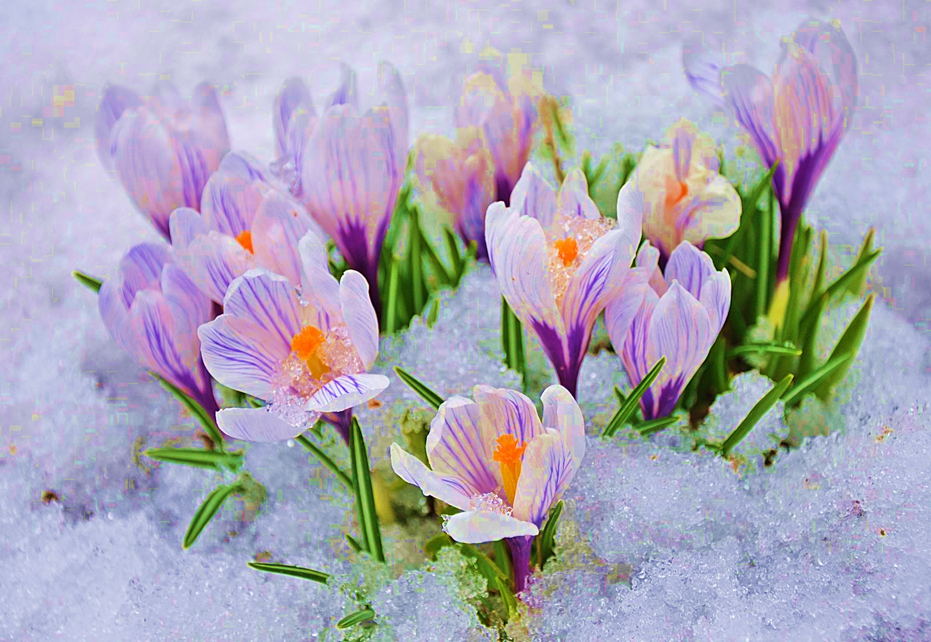

КЛАССНЫЙ РУКОВОДИТЕЛЬ
СЕМЕНЮК СВЕТЛАНА ВИКТОРОВНА
2025 г.

СОДЕРЖАНИЕ
ВВЕДЕНИЕ …………………………………………………………. …3
ГЛАВА 1 …………. ……………………………………… .5
1.1. Значение слова первоцветы …………………………………… …5
1.2. Первоцветы нашего края ……………………………………… …6
ГЛАВА 2…………………………………………………………………13
2.1. Первоцветы, занесенные в Красную книгу ЛНР……………… 13
ЗАКЛЮЧЕНИЕ …………………………………………………………22
СПИСОК ИСПОЛЬЗОВАННОЙ ЛИТЕРАТУРЫ ……………………23
ПРИЛОЖЕНИЯ 1 ………………………………………………………24
ПРИЛОЖЕНИЯ 2 ………………………………………………………25

ВВЕДЕНИЕ
Великий писатель Г. Х. Андерсен говорил: «Чтобы жить, нужно солнце, свобода и маленький цветок». И это так, ведь цветы сопровождают нас всю жизнь: цветы дарят на день рождения, на праздники, и просто так для хорошего настроения. Они украшают наши сады, улицы, радуют нас, дают приятный вкусный запах. Ведь цветы – самая нежная, самая хрупкая часть природы.
После долгой зимы, с приходом весны, мы с нетерпением ждем первые цветочки. Они, как лучики солнца, озаряют наш путь. Кто же их не любит? Цветы эти могут быть и белыми, и голубыми, и жёлтыми, и фиолетовыми. Трепетная медуница и веретеница, мохнатые хохлатки, горицвет, барвинок, фиалки, примулы — это совсем не полный перечень первоцветов. Все эти растения называют первоцветами, а в народе - подснежниками.
Я решила узнать, что значит первоцветы?
Оказывается, ранней весной с пробуждением природы просыпаются и первые раннецветущие растения. Актуальность темы о жизни растений-первоцветов не вызывает сомнения - в это время после холодной зимы человек, соскучившись по цветам, порой просто для того, чтобы подержать какой-нибудь цветок в руках срывает его, а чаще даже собирает букет первых цветов, которые очень быстро вянут и их, безжалостно выбрасывают. А ведь среди первых цветов весны есть охраняемые и редкие виды.
Итак, предметом моей исследовательской работы являются травянистые растения – первоцветы, произрастающие в нашей местности ранней весной.
Актуальность исследования:
Удивительно красивые, нежные, с тонким ароматом, цветы можно по праву считать достопримечательностью природы нашего края. Любуясь красотой первых весенних цветов, мне захотелось больше узнать об этих удивительных растениях. Ведь от нас тоже зависит, сможет ли человек сохранить эти растения для будущих поколений.
Основной целью исследовательской работы "Первоцветы нашего края" является всестороннее изучение первоцветов. Я хочу внести свой вклад в спасение этих чудесных цветов.
Задачи проекта:
1.Узнать, что такое первоцветы, отыскать легенды и предания об этих прекраснейших весенних цветах.
2. Изучить, чем первоцветы отличаются от других цветковых растений?
3. Подготовить презентацию по теме "Первоцветы нашего края".
Методы исследования
При поиске ответов на поставленные вопросы, я пользовалась атласом-определителем растений, энциклопедией растений и информацией в интернете.

ГЛАВА 1
1.1. Значение слова первоцветы
По книгам я изучила теоретический материал, чтобы весной, выйдя на природу, найти эти первые цветы, и пришла к выводу, что первоцветы – это общее название травянистых растений, начинающих цвести ранней весной. Оказалось, что первоцветов довольно много и среди них такие цветы как подснежники, медуница, пролеска, хохлатка, примула (баранчик), ветреница лютиковая, гусиный лук, чистяк весенний, мать – и – мачеха. Рассматривая рисунки и фотографии первоцветов, я заметила, что у них наблюдается сходство в строении: это небольшие размеры растений, крупные цветки с яркой окраской – желтой, фиолетовой, оранжевой, розовой, голубой, белой. Подземные части растений, разросшиеся, сочные. Их называют корневище, луковица. Бутоны и стебли покрыты волосками.
Так почему же первоцветы пробуждаются от зимнего сна раньше других?
Многие раннецветущие растения, зимуют под землей. Их надземная часть к этому времени года полностью отмирает. Остаются только корневища с почками. Весной из них выходят молодые побеги. Едва появившись весной, они уже цветут. Когда растения отцветут и дадут семена, они исчезают. Даже в теплое время года их корневища с почками находятся в состоянии покоя. Каждую весну они продолжают свое развитие, а не начинают жизнь сначала, с семени.
Следующий важный момент из жизни первоцветов, это то, что для развития растений необходим солнечный свет. Ранней весной деревья и кустарники еще не оделись листвой, и свет проникает до самой земли. Почва в это время влажная и воды первоцветам хватает.
Ранняя весна – пора коварная. Тепла мало и нежным цветам еще предстоит пережить внезапные снегопады и заморозки. Вот поэтому, стебли и бутоны покрыты волосками. Эта мохнатая «шубка» предохраняет их от весенних холодов. А яркая окраска цветков заметна в пустом весеннем лесу для привлечения первых насекомых опылителей.
Но так как за такое короткое время эти растения растут, а при весенних похолоданиях нельзя накопить много питательных веществ, необходимых для развития высоких и мощных стеблей и крупных листьев, то все первоцветы имеют небольшие размеры.
Вывод: первоцветы холодостойкие, имеют особое строение корня и цветка, нуждаются в охране.
1.2. Первоцветы нашего края
Большинство моих друзей знают, что такое первоцветы, но многие из них к первоцветам относят только подснежники и пролески, другие виды первоцветов некоторые ученики затруднялись назвать. Поэтому в своей работе хочу рассказать о первоцветах нашего края, их виды и разнообразие.
Шафран сетчатый
Шафран сетчатый, в народе подснежник, пожалуй, самый первый весенний цветок в наших краях.
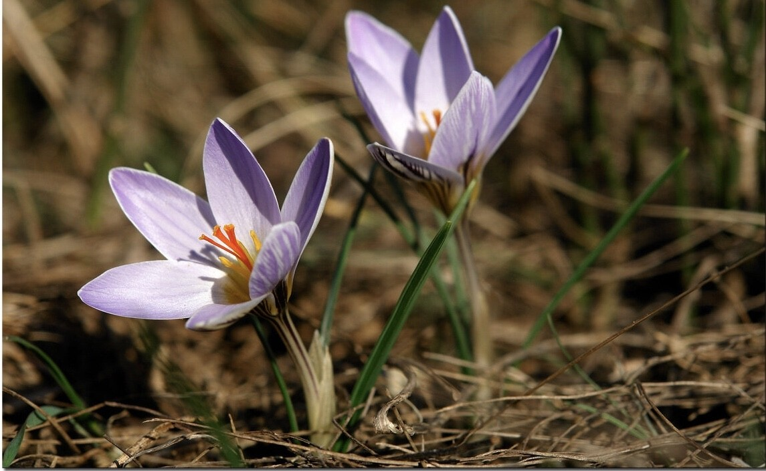
Только-только появились первые проталины и солнышко чуть пригрело южные склоны холмов, как, пронизывая пожухлую листву, пробиваются к свету его нежные ростки. Этот удивительный цветок растет и развивается зимой под теплым снежным покрывалом, с началом весны появляется из-под снега его светло-зеленый стебелек с бутонами. В марте, когда на деревьях еще нет листьев, под яркими лучами солнца расцветают подснежники.
Пролеска
Едва весной сходит снег и обнажается земля, подымают свои головки к солнцу пролески. Это маленькие ярко-синие или снежно-белые цветочки, похожие на колокольчики, наклоненные долу, с насыщенно зеленым узким листиком.
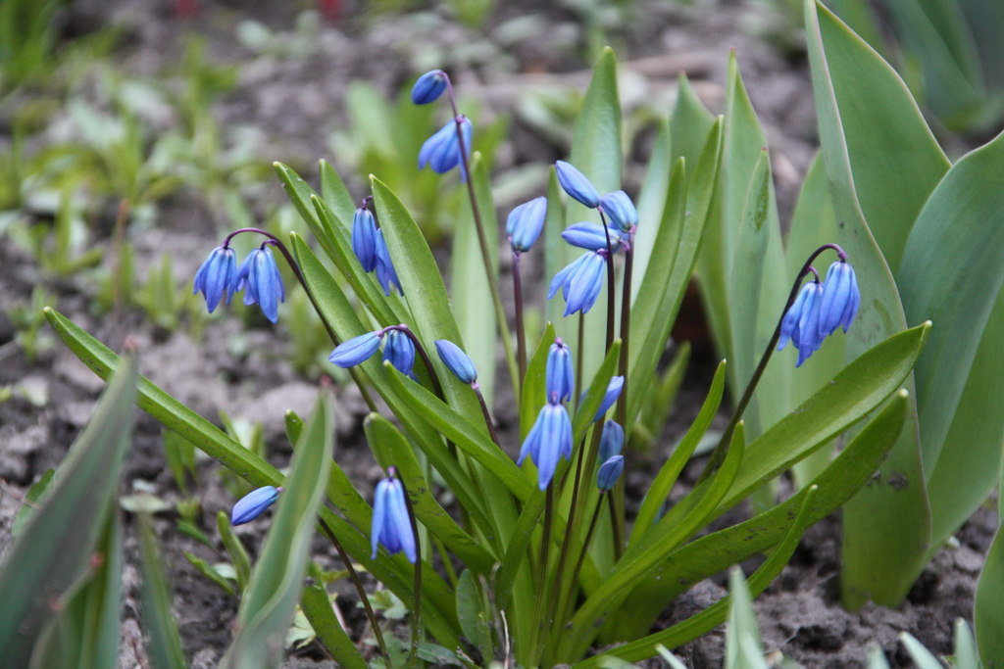
Пролески, пожалуй, самые известные и одни из самых любимых первоцветов. Весной, когда в лесу недостаток красок, пролесок притягивает к себе всё внимание. В ЛНР наиболее распространення пролеска сибирская,
Пролеска сибирская (пролеска поникшая) - Scilla sibirica.
Многолетник 10-20 см высотой и 2-4 широколинейными прикорневыми листьями. Цветочки поникающие по 1-4 на цветосе, светло-голубые (реже белые) с тёмной полоской в центре. Согласно литературным данным распространена на юге страны. Растёт в широколиственных лесах, на опушках и полянах. Цветет в марте-апреле. У нас в Первомайске встречается в пределах города и за городом, на опушках и полянах. В тёмных местах цветёт несколько позже, чем в светлых, потому в нежаркую весну цветение можно наблюдать в течение месяца. Встречается и в нашем парке.
Хохлатка
А что это за грозди сиреневых цветков на небольшом растеньице с тускло-зелеными листьями и сочным стебельком? Да еще и пахнут сиренью? Это хохлатка. Такое название она получила за шпорцы – трубочки на цветках. Их много, и вся гроздь кажется, как бы хохлатой.
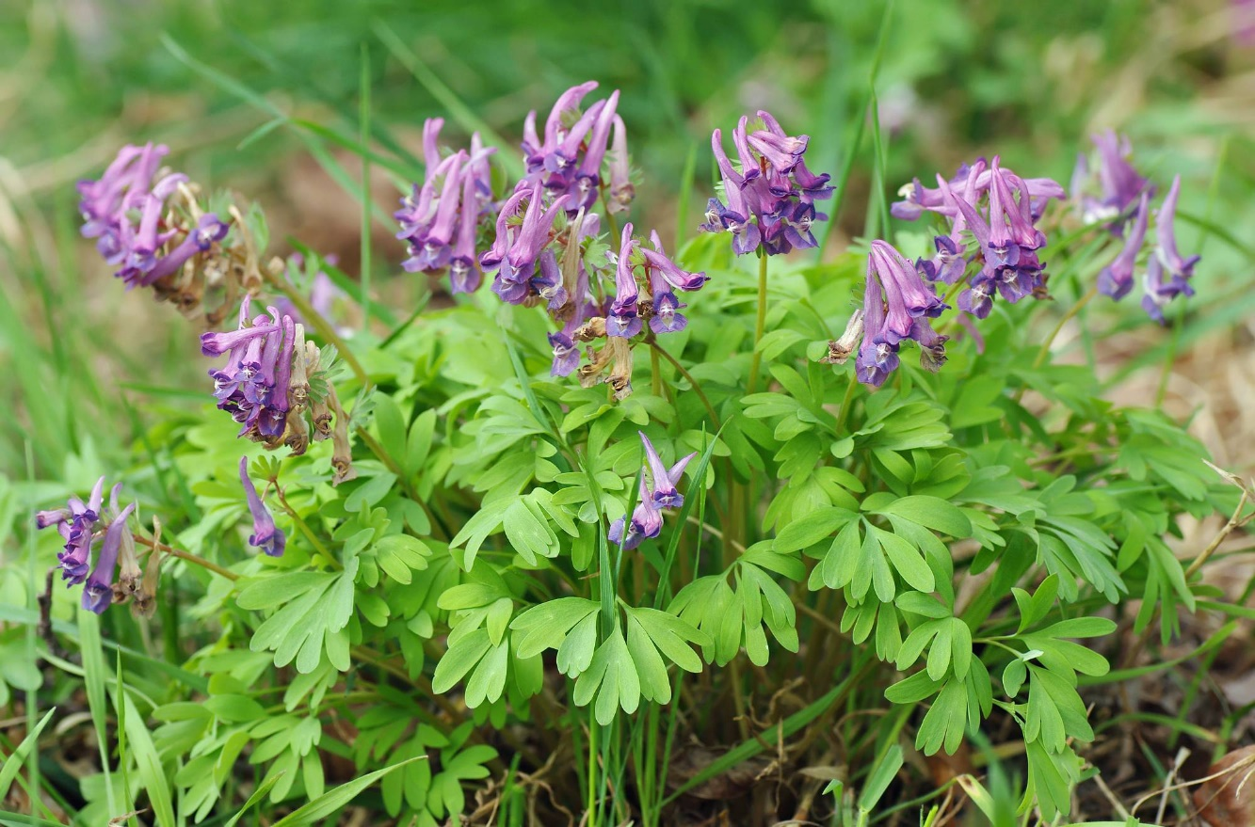
Другой знаменитый подснежник-первоцвет – хохлатка, небольшое растение с одним стеблем, заканчивающимся торчащей прямо вверх кистью цветов. Цветы напоминают задорные хохолки, за что и его так и назвали. Хохлатки, пожалуй, единственные первоцветы, которые буйно разрастаются. Иногда их бывает так много, что поляна или вырубка кажется затянутой лилово-розовыми или сиреневыми, красно-розовыми или бледно-лиловыми коврами. (Наиболее распространённых хохлаток несколько видов, отсюда и такая гамма красок).
Цветёт хохлатка тоже несколько дней, а потом исчезает. В густой траве не увидишь даже её стебля.
Мать-и-мачеха
Мать-и-мачеха – какой горожанин не знает этого растения? Невысокий цветонос, покрытый бурыми чешуйками и золотисто-оранжевое соцветие, похожее на одуванчик.
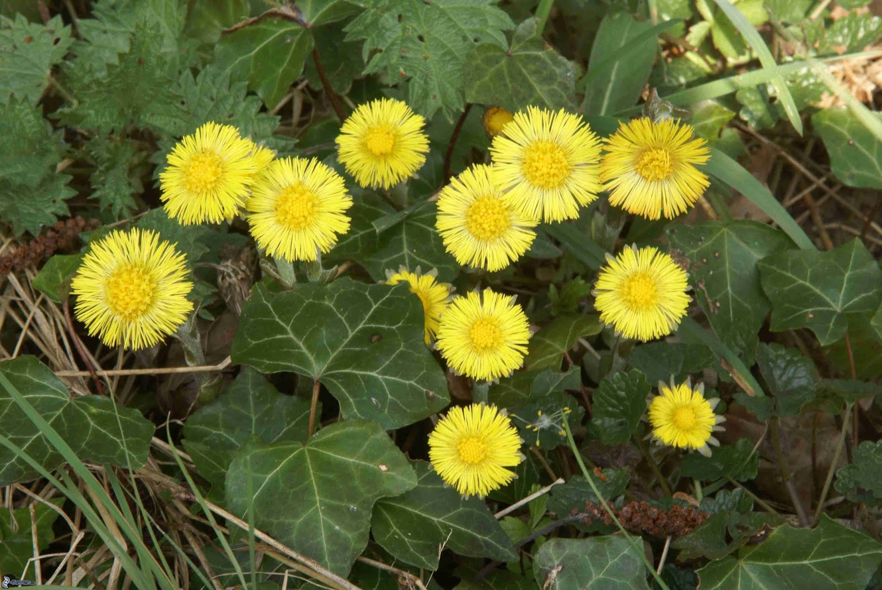
Оно зацветает раньше всех. Цветок заложился еще с осени, и теперь требуется совсем немного теплых погожих дней, чтобы бутоны раскрылись. Но листьев еще и в помине нет, они развиваются только после цветения. Прикорневые, сидящие на длинных черешках. Сверху листовая пластинка зеленая, голая и кажется холодной. Это – «мачеха». А нижняя поверхность листа покрыта беловатым войлоком. Она мягкая, нежная – «мать».
Плоды мать-и-мачехи – ребристые семянки – созревают к началу лета. Интересно, что семена этого растения могут прорастать уже через несколько часов после попадания на землю. Родовое латинское название мать-и-мачехи – Tussilago – переводится как «действующее от кашля» и вполне оправданно: с давних пор отвар ее листьев применяют при кашле, бронхитах, катарах легких.
Фиалка
Весной в лесу можно встретить бледно-голубую фиалку. Она очень красивая! Стебелек-тоненький, как зеленая ниточка. Листочки нежные, тоненькие, как тончайшая ткань. Цветок небольшой, но очень красивый.
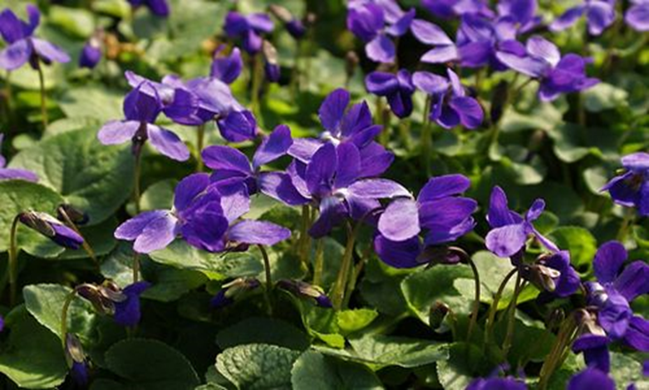
Растет фиалка группами, родственниками. Лепестки, словно самые маленькие муравьи. Наощупь цветок ласковый, словно мамины руки. Листочки светло-зеленые, нежные. Запах приятный, как самые дорогие духи. Цветок маленький, но его можно назвать чудом природы! Вот такая красивая, весенняя фиалка!
Медуница
Медуница – в наших лесах, пожалуй, не сыщешь травки, которая отличалась бы таким разнообразием окраски венчика. Цветки медуницы бывают пурпурными и лазоревыми, фиолетовыми и синими, голубыми и розовыми. Доля синего оттенка увеличивается со временем. Едва раскрывшиеся цветки розовые или бледно-пурпурные, они богаты сладким нектаром и привлекают к себе пчел.
Медуница, медунчик – не зря ведь получило растение такие названия. Мед из его цветков действительно превосходный – вкусный и ароматный. Однако уже через несколько часов после распускания венчика в нем происходят
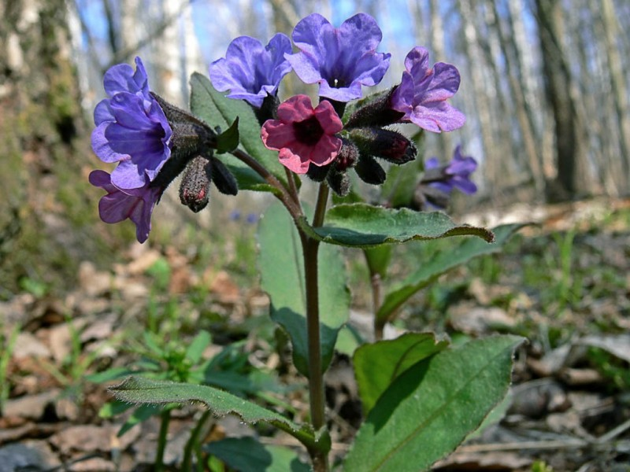
химические изменения: клеточный сок лепестков из кислого становится щелочным, лепестки синеют. Синяя медуница уже неинтересна насекомым-опылителям, поскольку содержит очень мало нектара.
Если появится желание собрать букет из этого растения – остановитесь! Цветы эти быстро вянут и в результате оказываются выброшенными.
После созревания и рассеивания семян весенние цветоносные побеги медуницы отмирают. Летом у растения появляются другие побеги, с широкими овальными листьями.
Ветреница лютичная
А вот под кустами дружными семейками виднеются цветы ветреницы лютичной. На верхушке каждого стебелька сияет, как маленькое солнышко, ярко-желтый венчик. Цветки ветреницы быстро увядают и на их месте образуются мелкие плодики, собранные в маленький пушистый шарик. Никогда вы не найдете ни одной ветреницы где-нибудь на открытом лугу, на поле. Неразрывными узами связано это растение с древесной растительностью. Вырубаются леса – исчезают и ветреницы. Зато там, где поселился лесок, наверное, найдется и это растение. В лесу оно чувствует себя прекрасно.
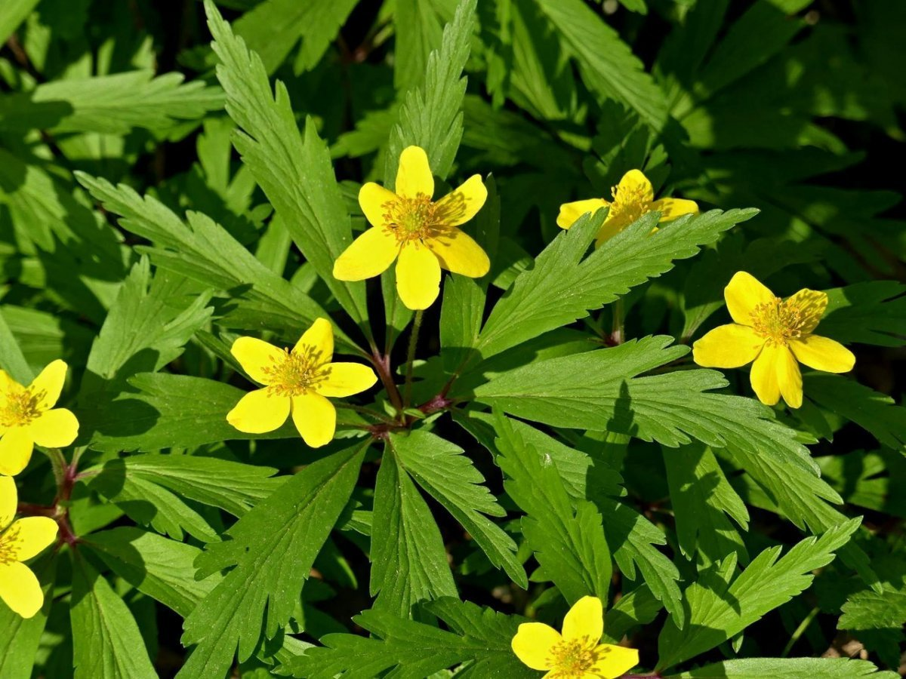
Если раскопать вокруг ветрениц землю, станут видны корневища, идущие в разных направлениях. Каждая группа ветрениц обычно состоит из потомства одного растения. Корневище служит ему органом размножения. Оно ветвится, разрастается с одного конца, а с другого постепенно отмирает. В результате получается несколько отдельных растений.

ГЛАВА 2
2.1. Первоцветы, занесенные в Красную книгу ЛНР
Прогулка ранней весной в лес это просто искушение. Руки так и тянутся к цветам, но не спешите рвать это чудо!
Собирая букетики из первоцветов, человек наносит непоправимый вред природе, не даёт возможности растениям сформировать семена. К тому же повреждаются соседние цветки, ломаются стебли и почки, полностью гибнут растения.
Мы не раз видели по телевизору, в репортажах, и у нас на рынках, как ранней весной торговцы начинают продавать небольшие букетики из первоцветов. А представьте себе, что в один теплый весенний день, люди не увидят ни одного такого букетика? Пойдут в лес – а там тоже нет цветов. А все потому, что немало видов первоцветов занесены в Красную книгу нашей страны. И, как бы ни обидно было это признавать, но эти хрупкие растения на грани исчезновения.
Когда кто — то хочет сорвать цветок, то, конечно же, выбирает самый лучший и самый большой, а значит-здоровый. Оставшиеся соцветия неспособны сформировать устойчивые к болезням и вредителям семена. Кроме того, срывание цветка повреждает луковицу и семена: у растения образуется своеобразная «ранка», и в нее могут попасть бактерии. А питательные вещества растение получает благодаря фотосинтезу, проходящему в листочках. Если сорвать их, луковица уже не сможет получить запас сил до следующего года. Сорвали стебелек с тремя первоцветами – это значит, что погибло 45-60 семян. И как следствие - отсутствие новых растений.
Для многих букашек первые цветы весны являются источником питания. Нетрудно догадаться, что будет с бабочками, пчелками, прочими комашками, когда исчезнут первоцветы. Многие из них защищают лес от вредителей, и если их не станет, некому будет «лечить» деревья.
Много первоцветов – исчезающие растения. Их заносят в Красную книгу. Чтобы сберечь эти растения, их нельзя срывать в дикой природе. Человек может выращивать первоцветы в своём саду, сохраняя разнообразие прекрасных цветов на нашей планете.
Какие первоцветы, оказались в уязвимом положении и попали в Красную книгу?

- Шафран сетчатый.
- Пролеска сибирская.
- Медуница.
- Ветреница.
- Сон-трава.
- Примула.
- Ландыш.
- Мать-и-мачеха.
- Хохлатка.
- Чистяк.
- Тюльпан Биберштейна

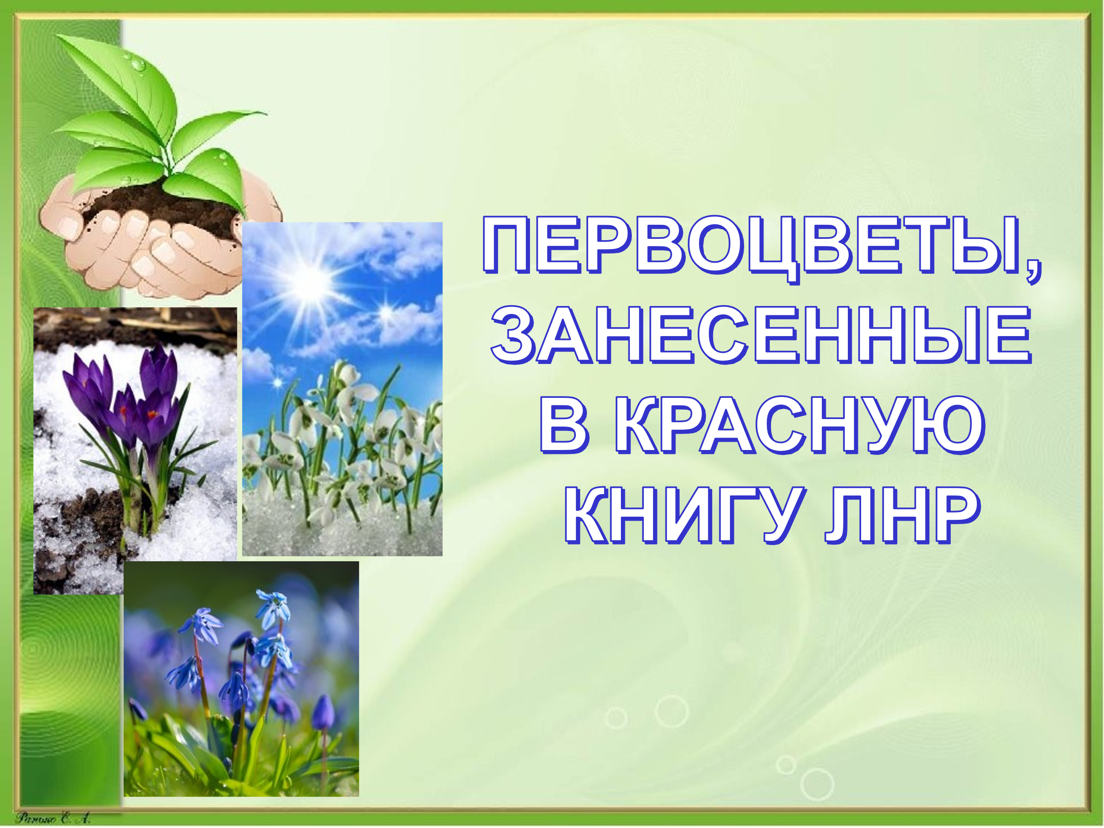
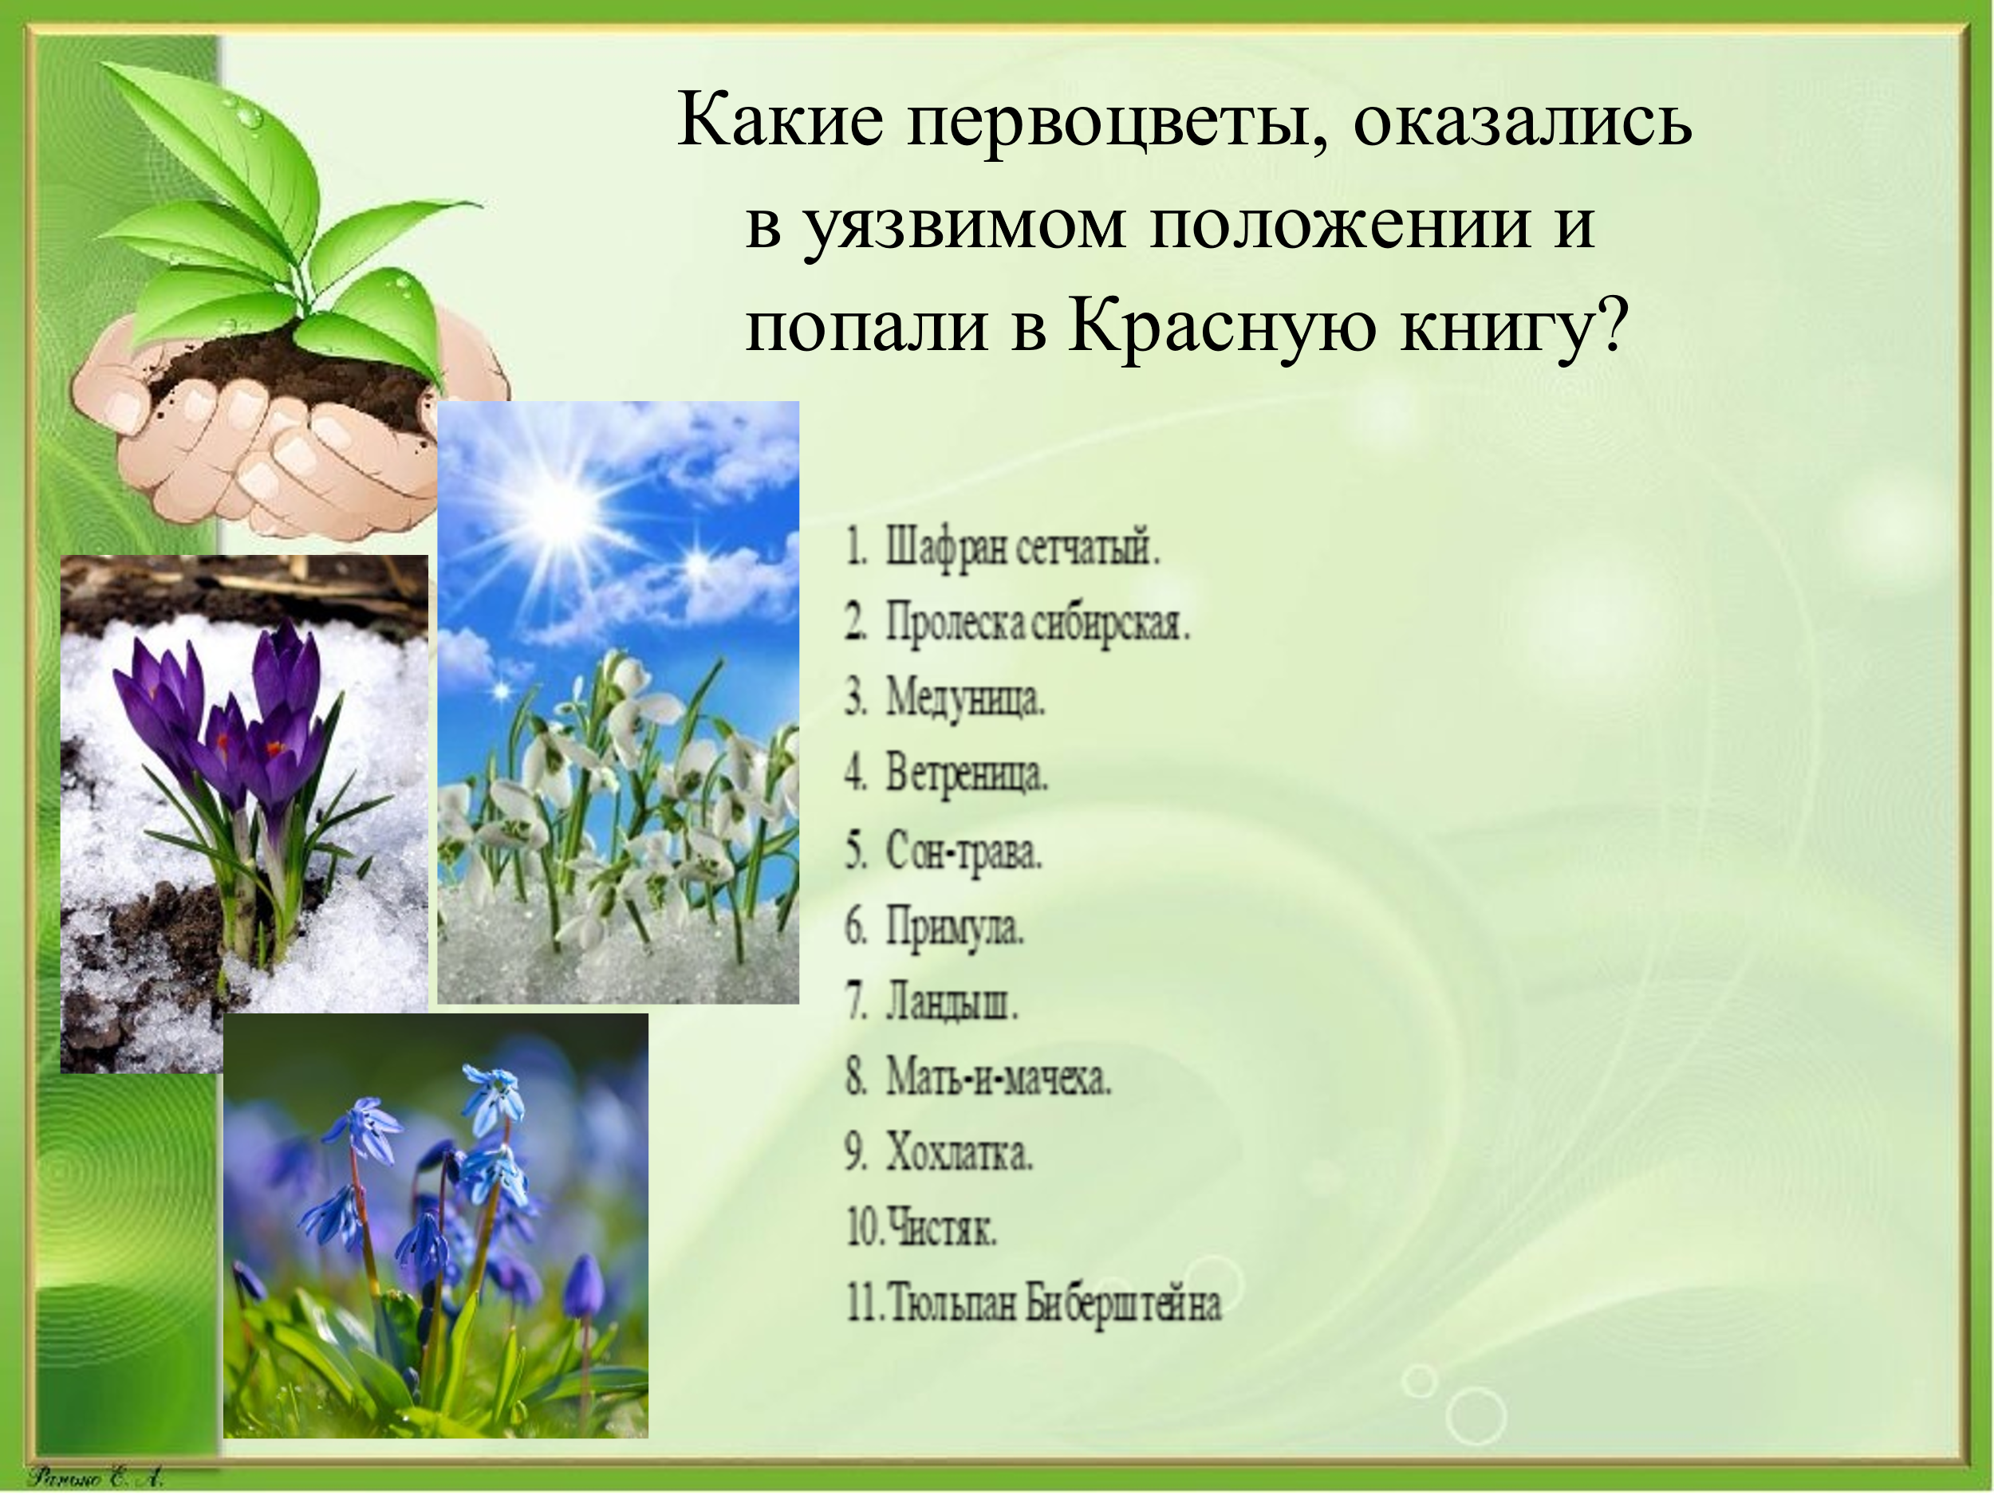
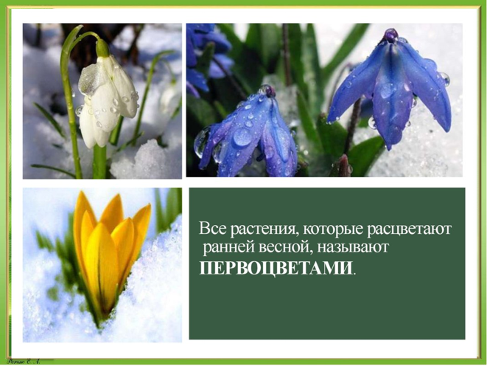
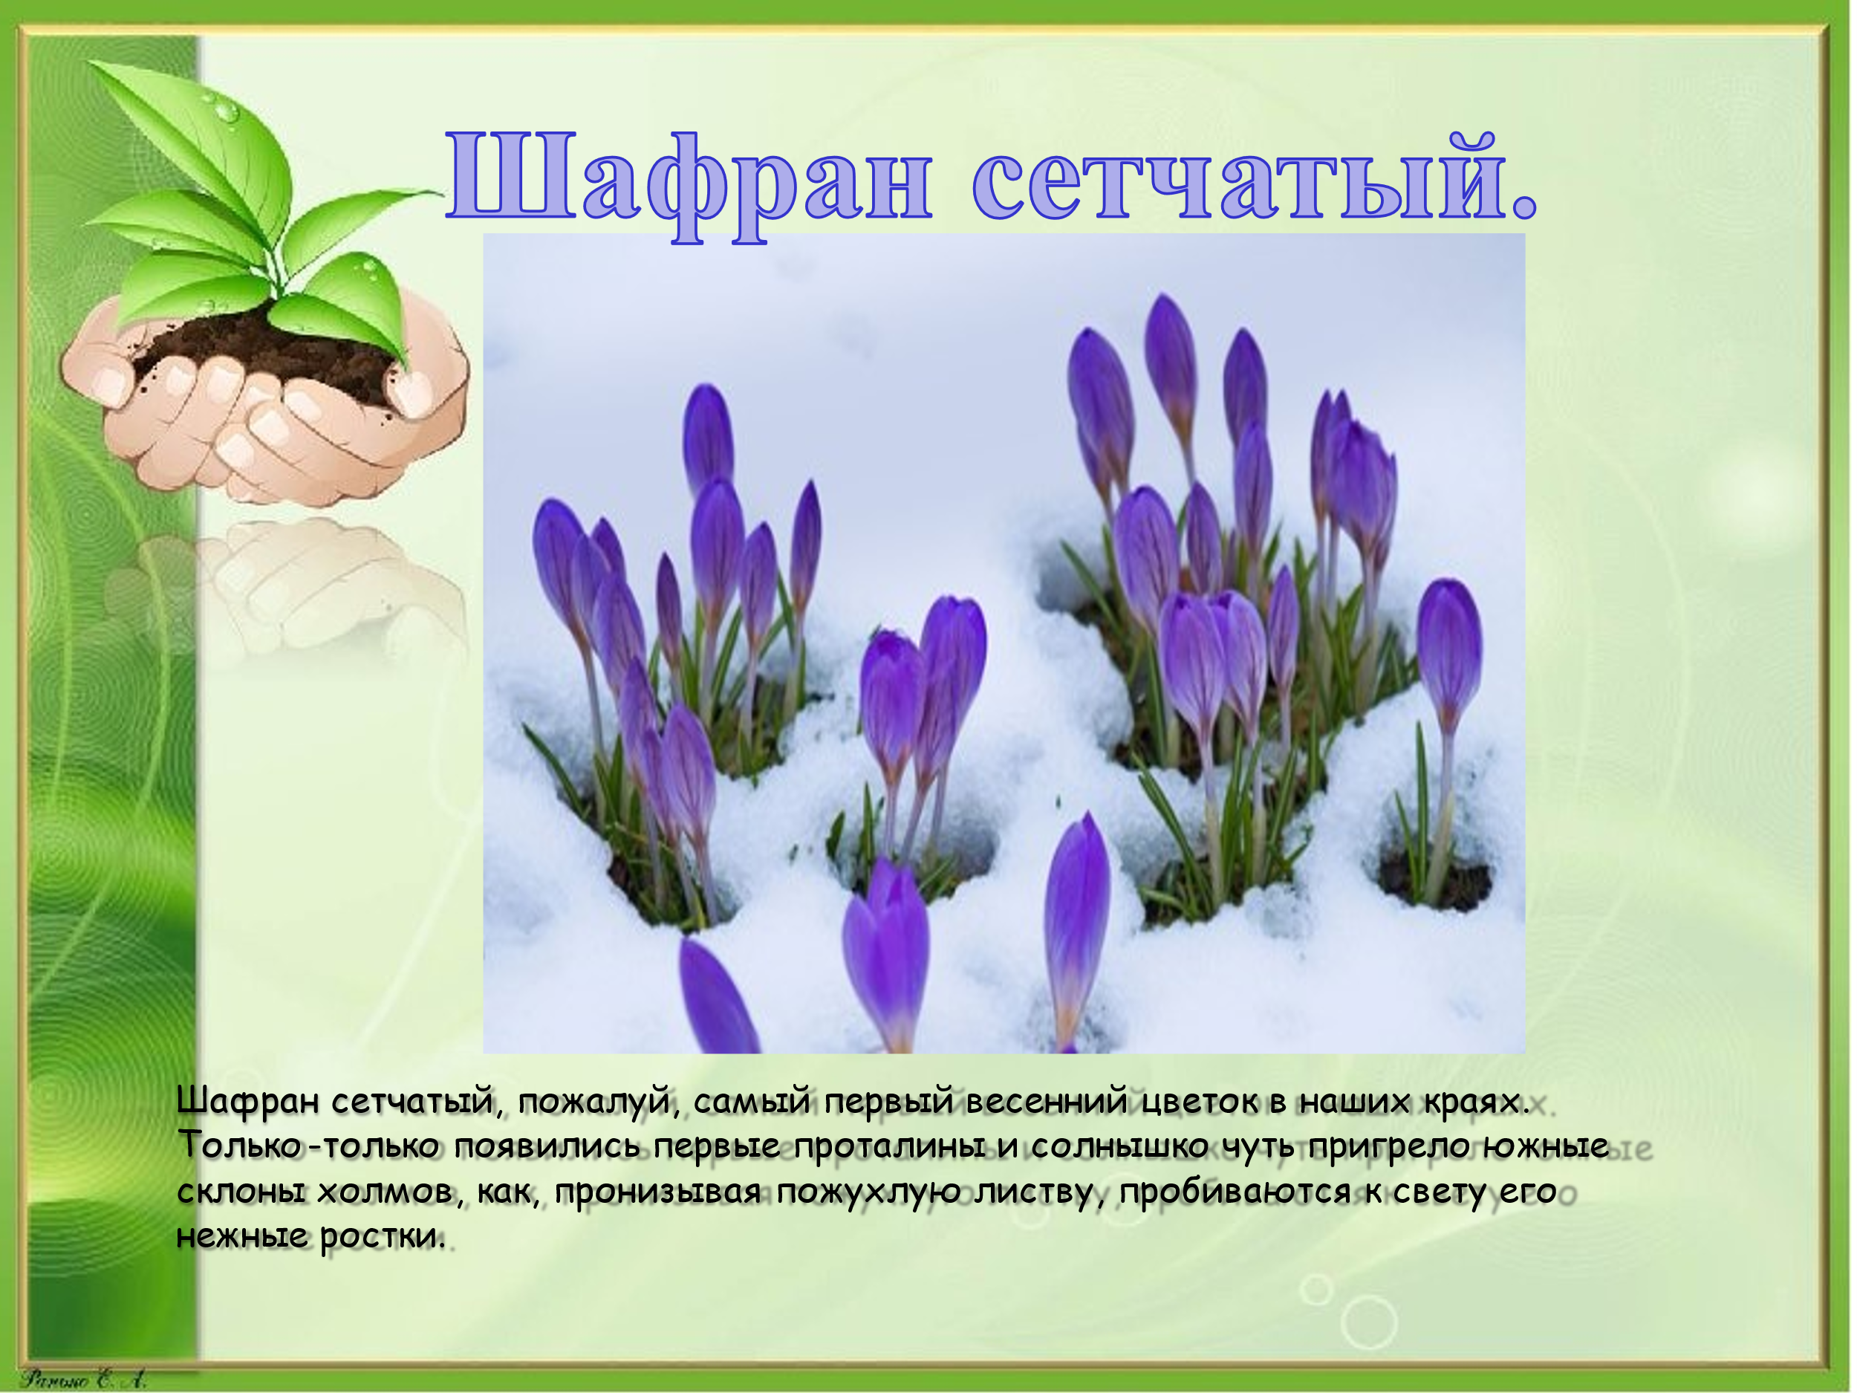
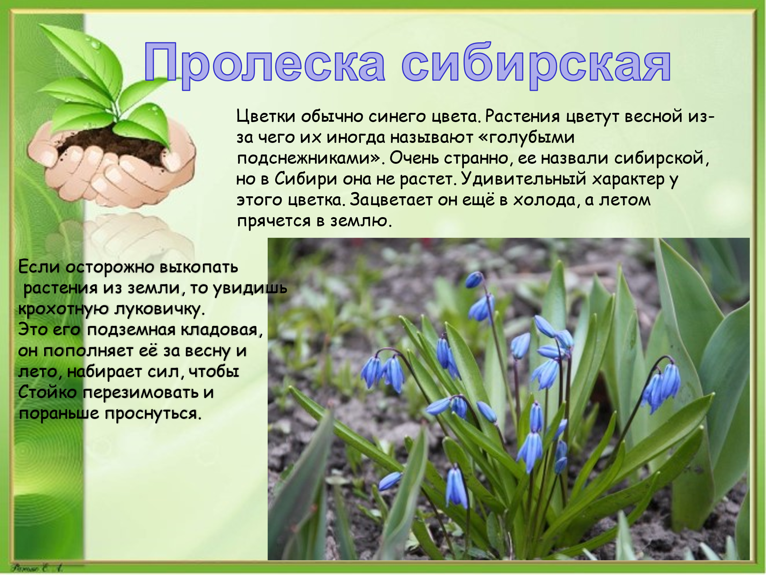
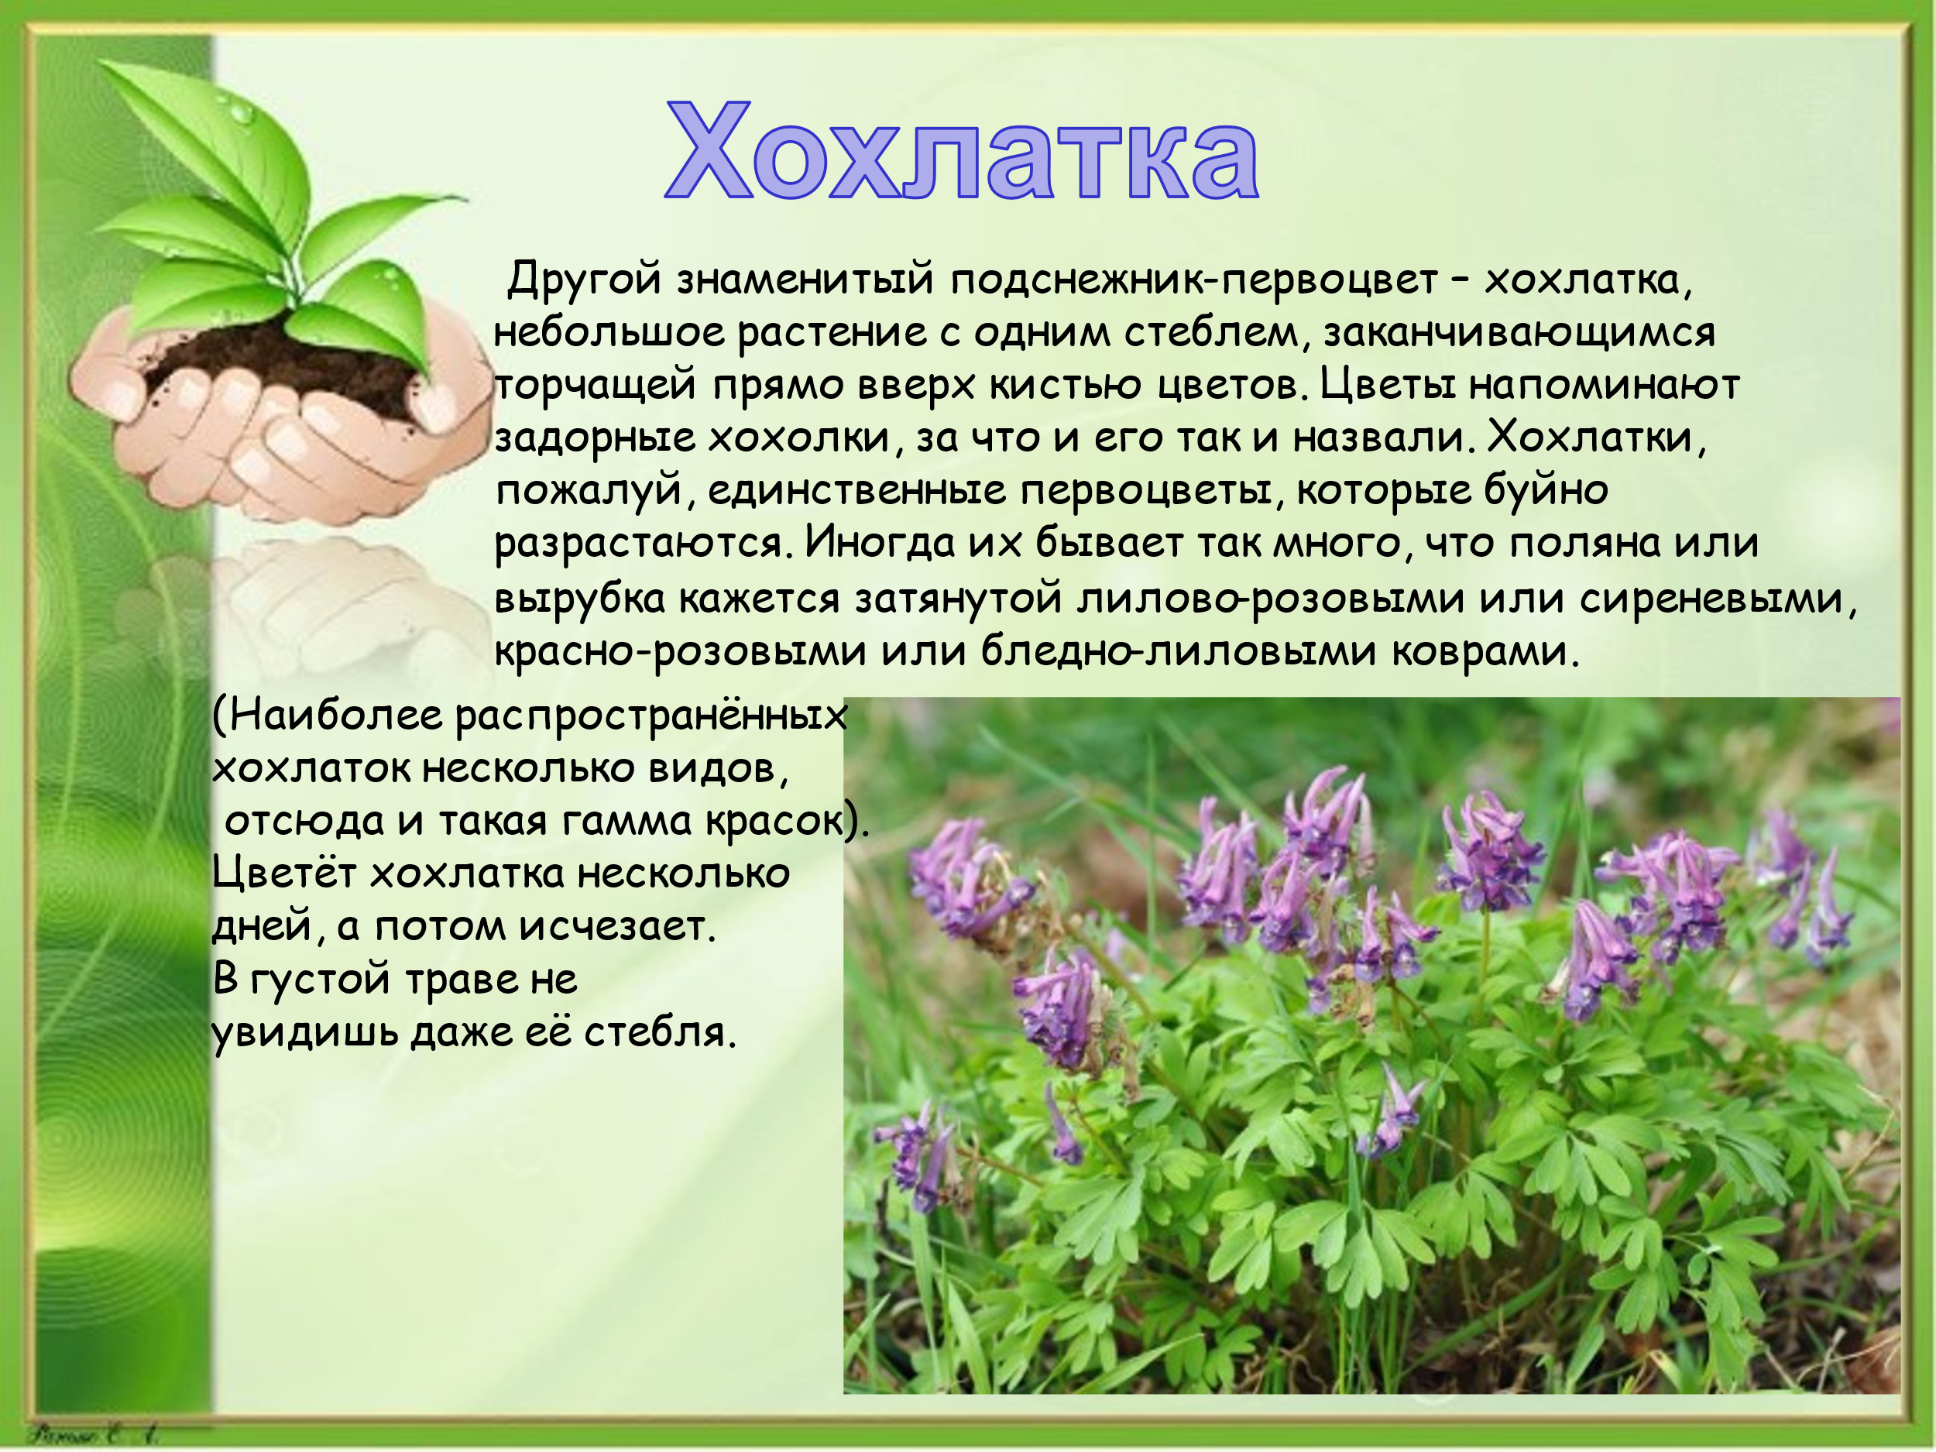
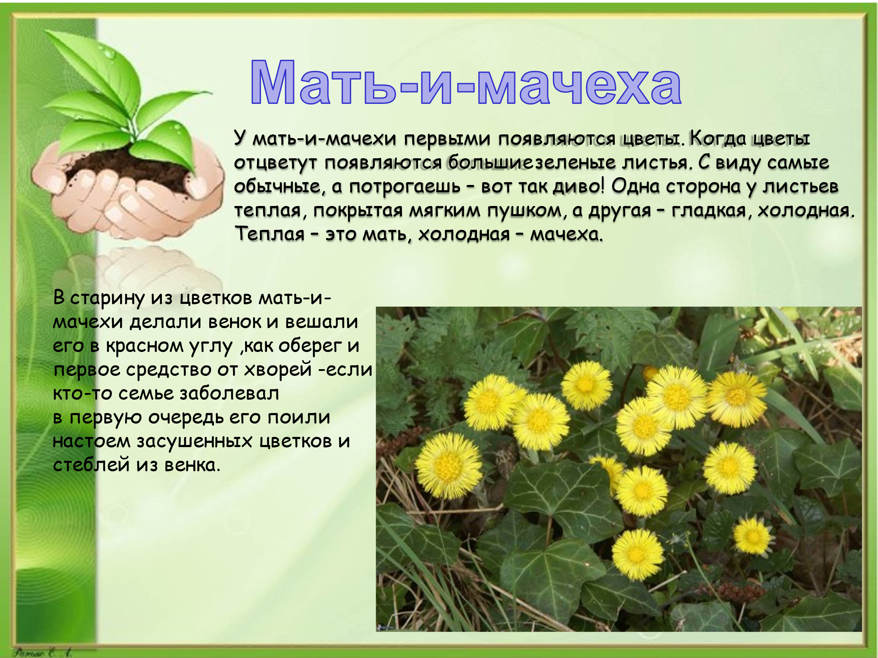
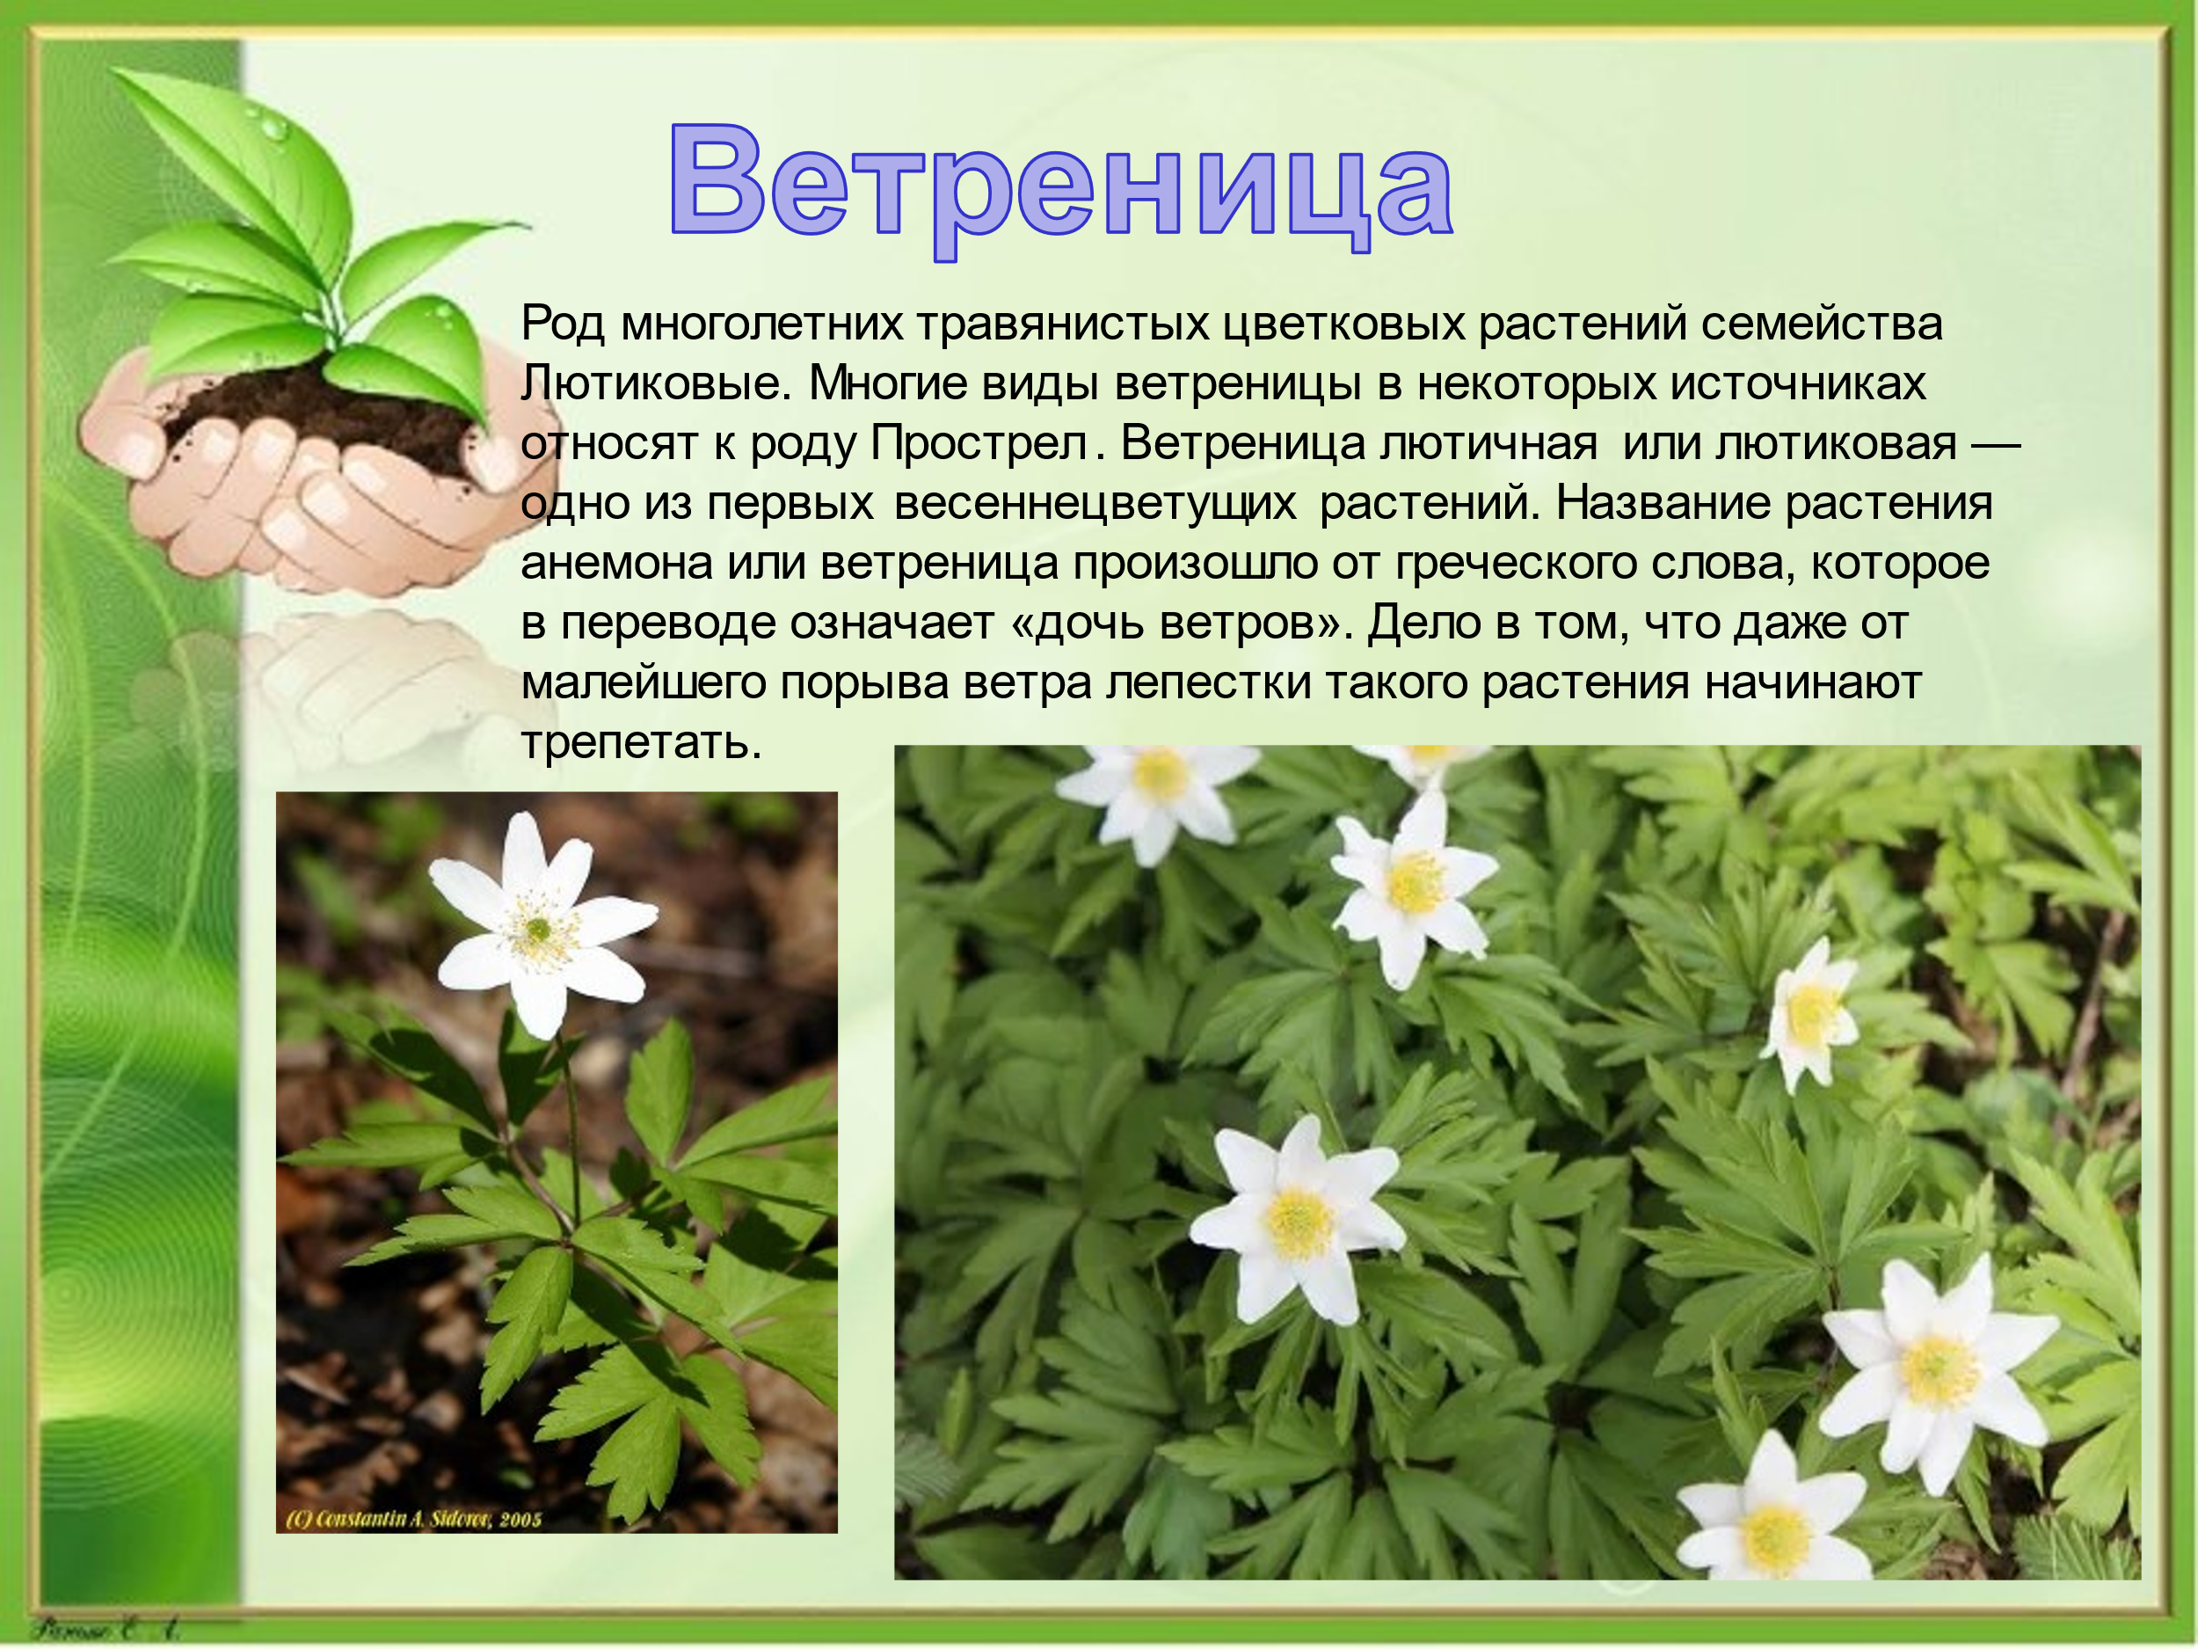
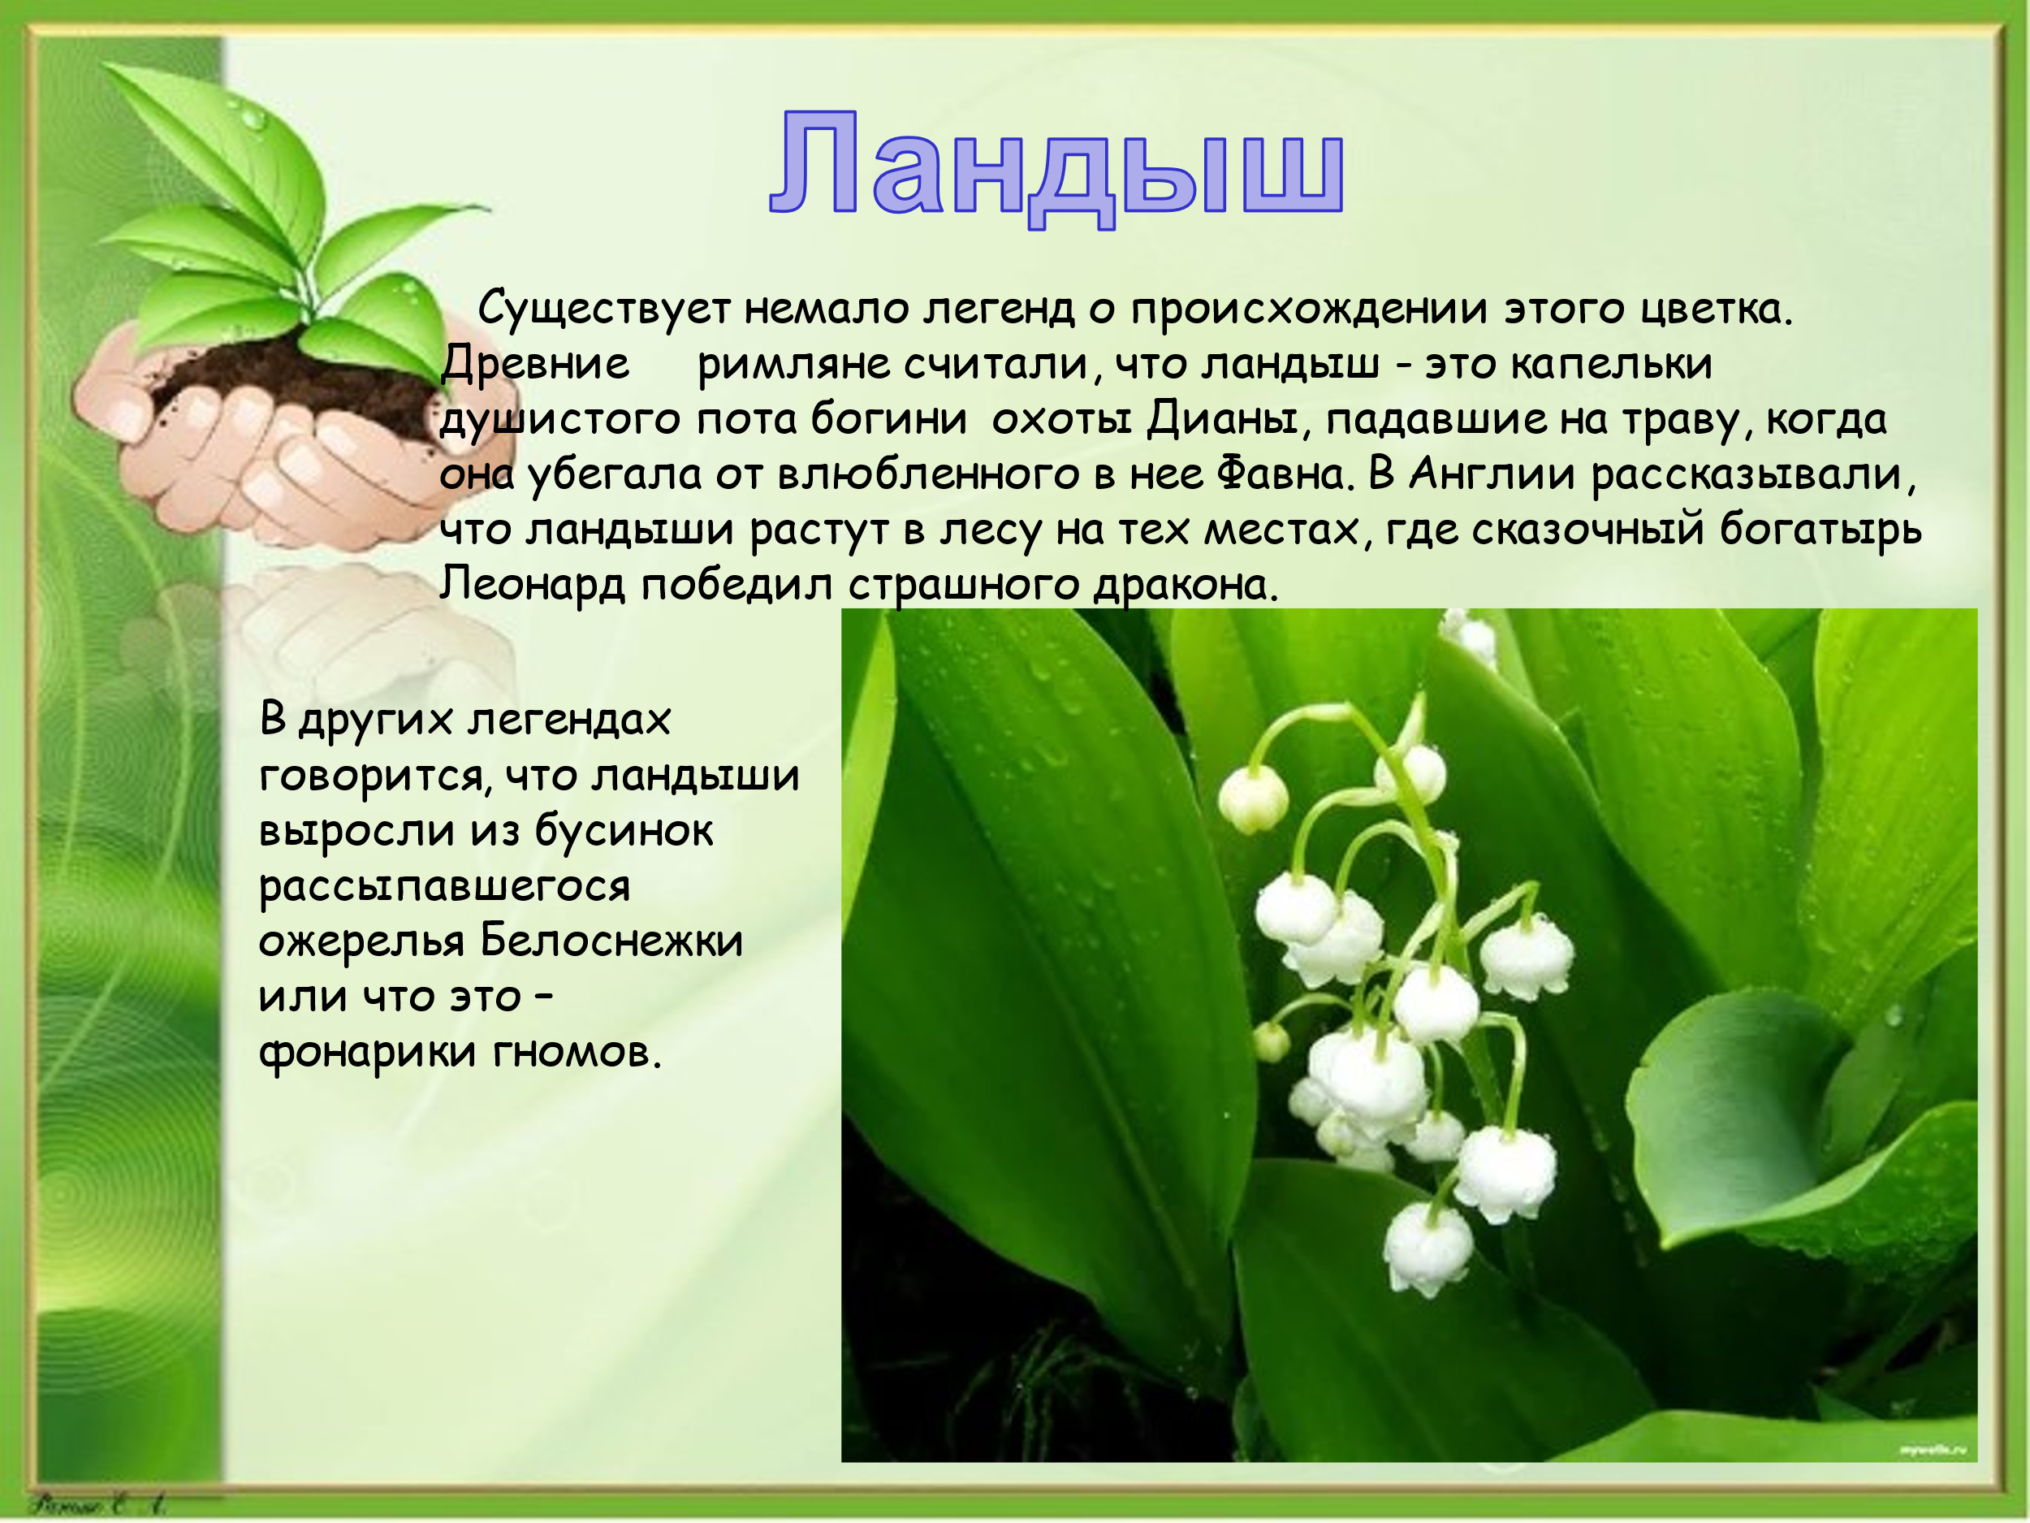
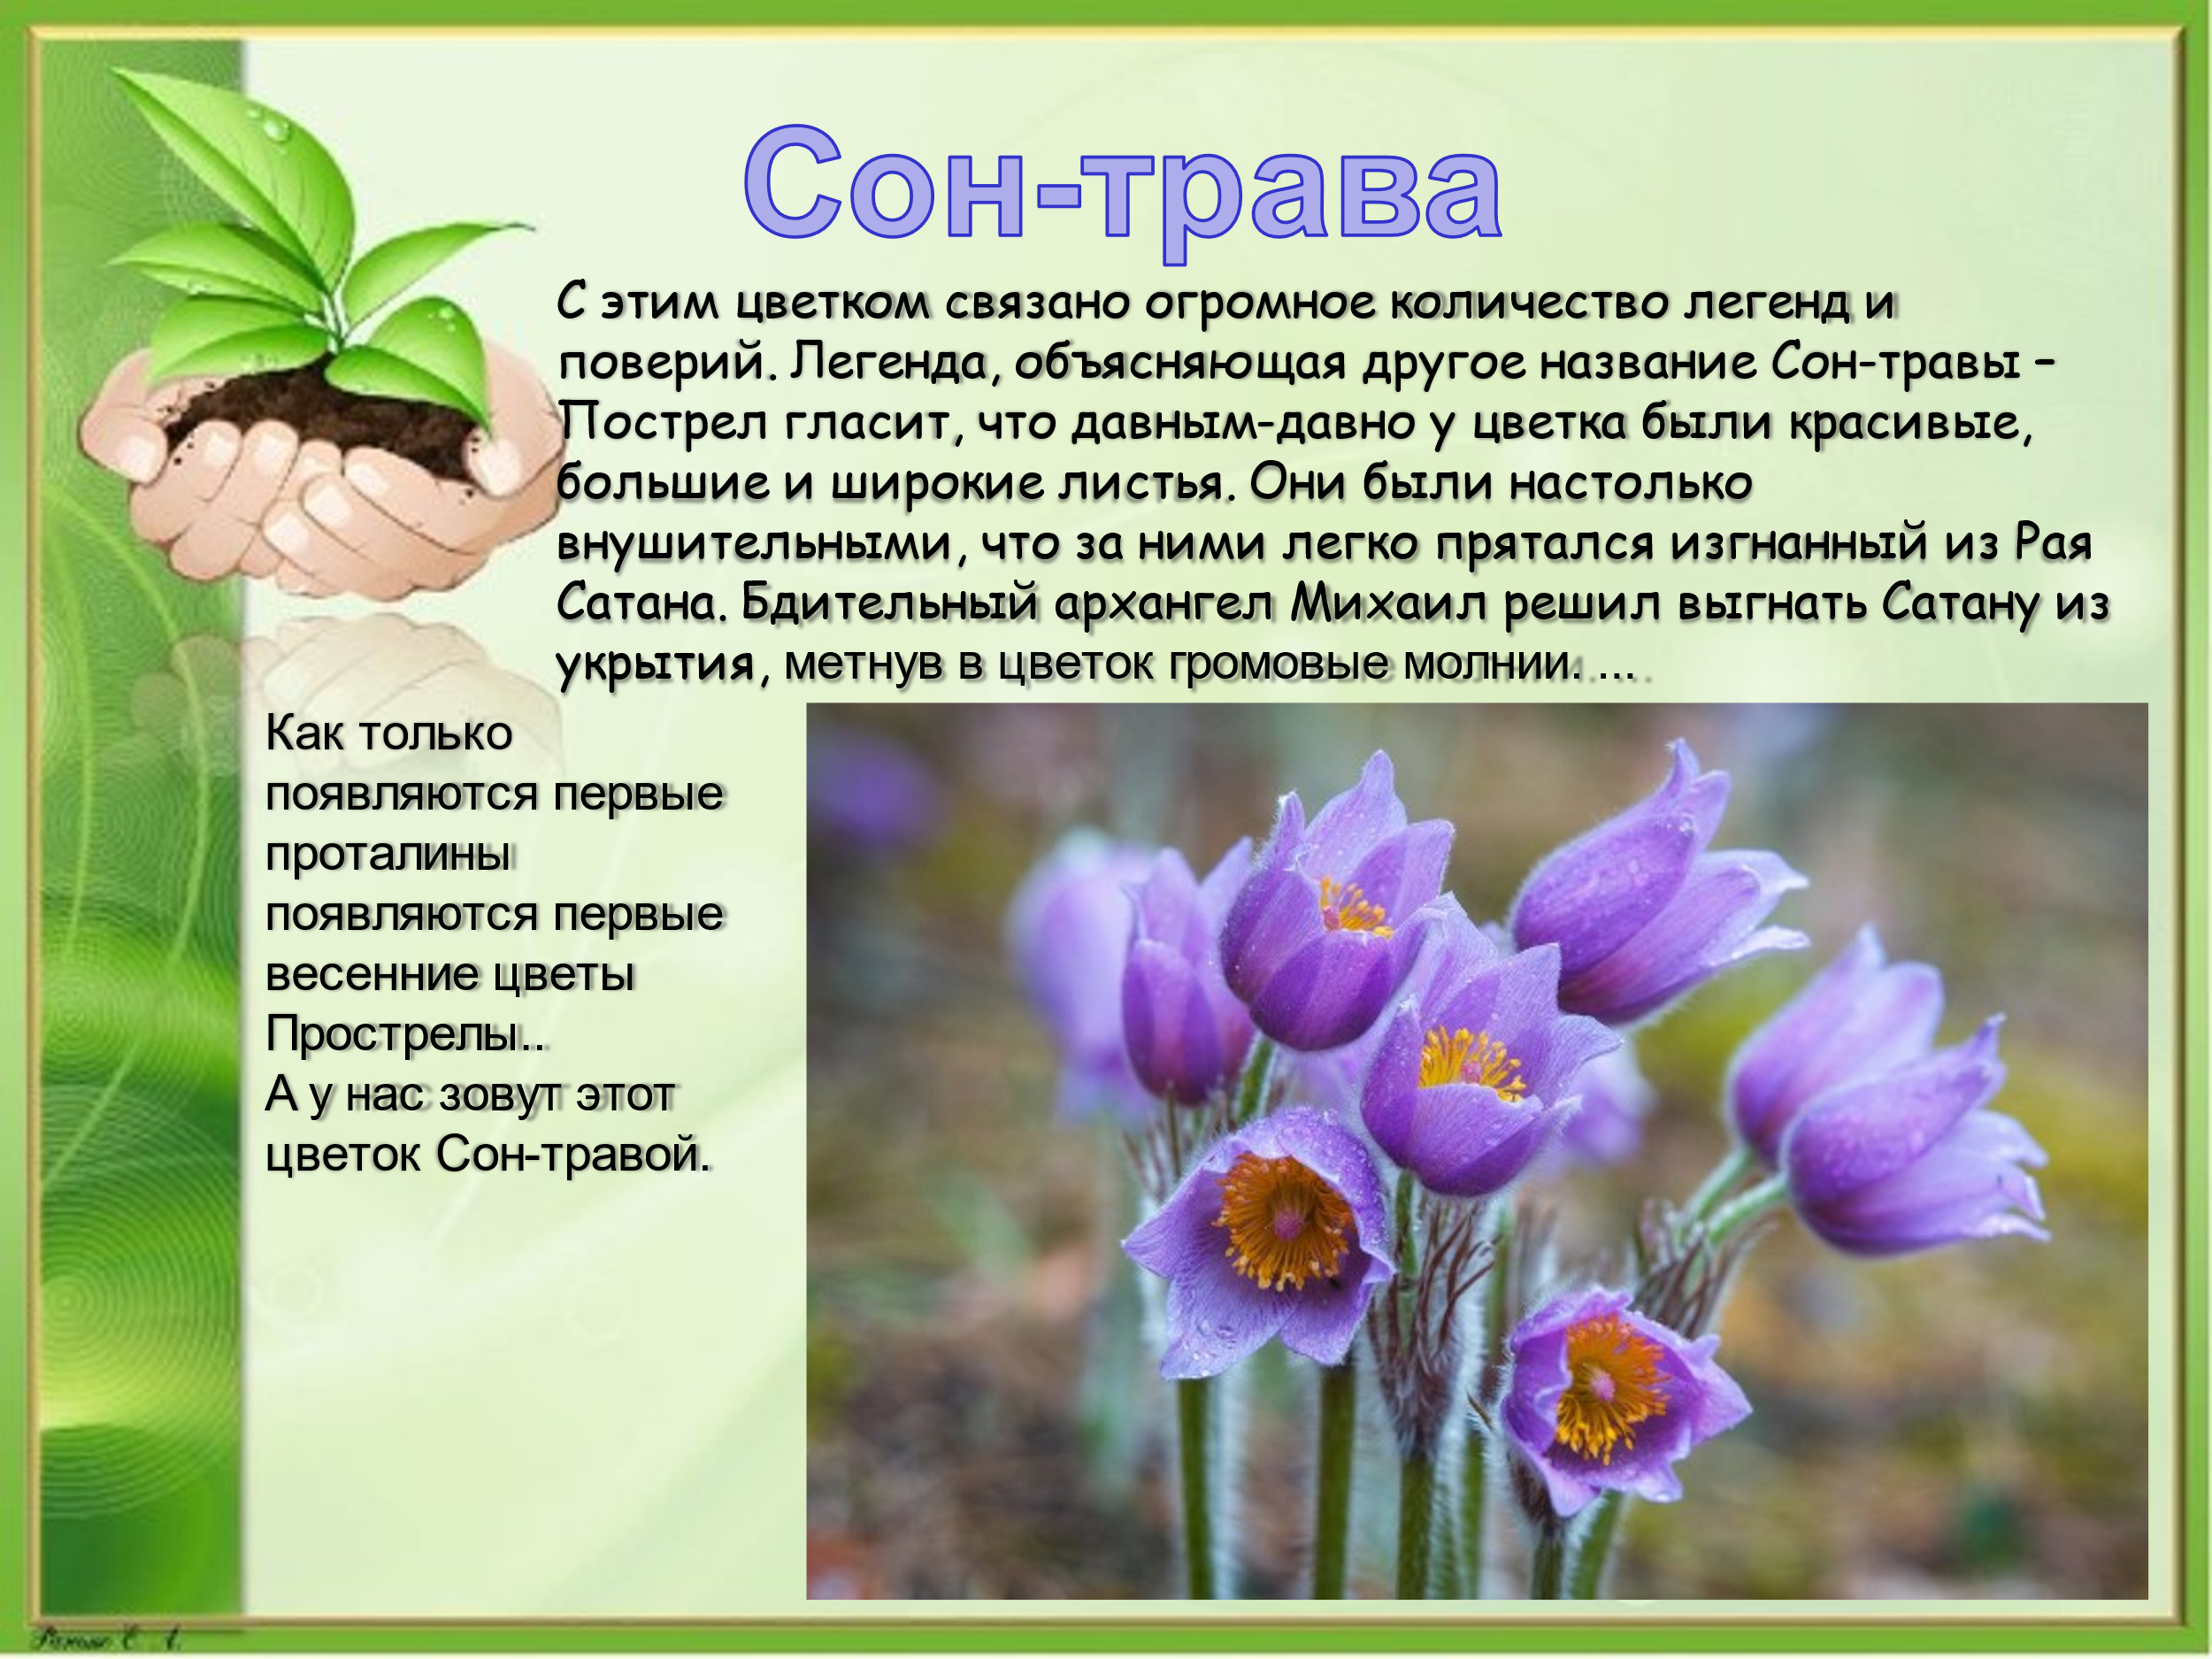
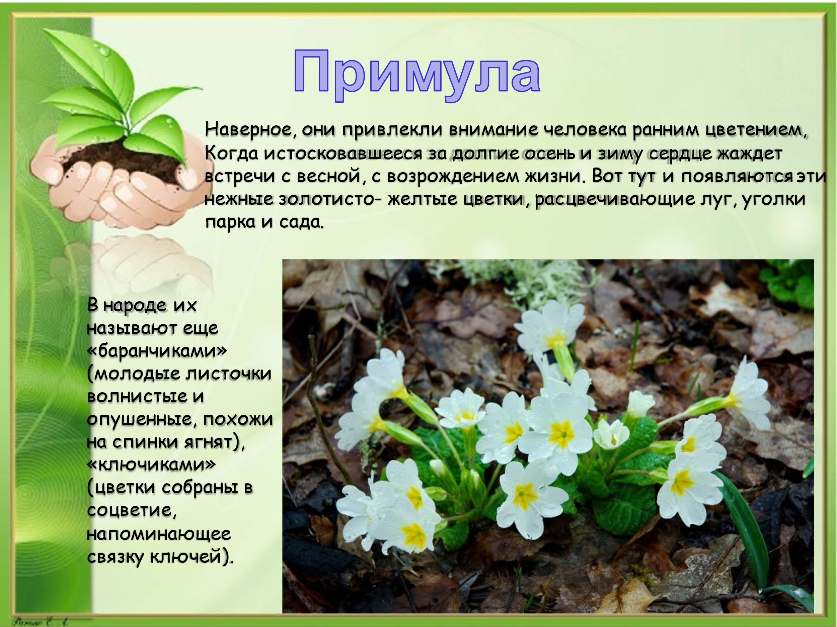
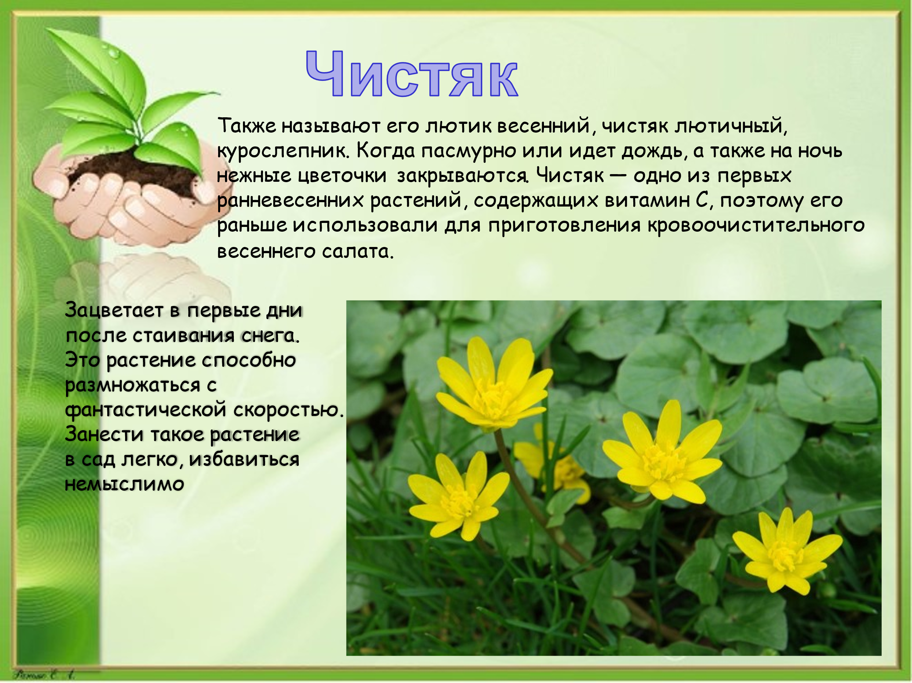
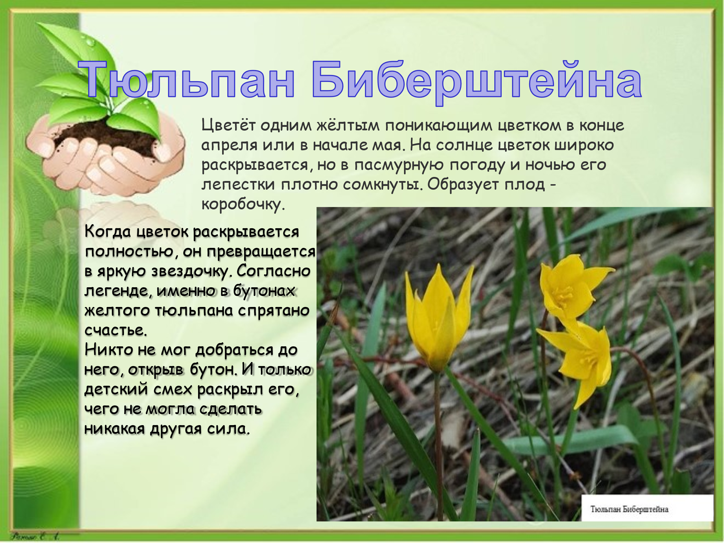
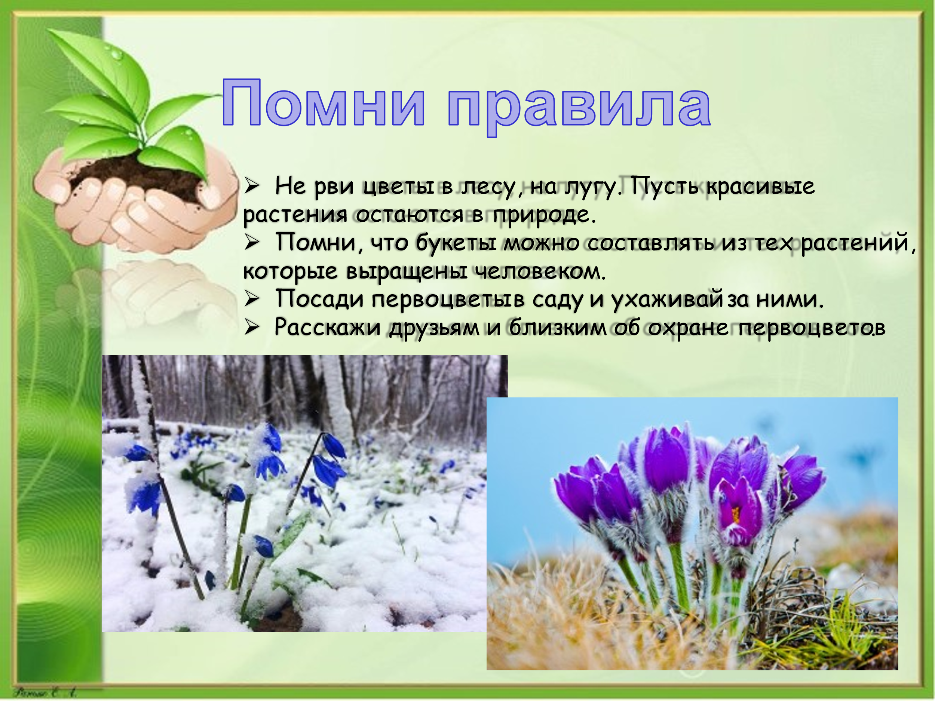
ЗАКЛЮЧЕНИЕ
Подводя итог своим исследованиям, я хочу заметить, что гипотеза моя оказалась верной. Все первоцветы имеют особенное строение, помогающее им цвести даже в холодное время, а именно, это небольшие размеры растений, цветки яркой окраски, подземные части растений в виде сильно разрастающихся корневищ или луковицы. Бутоны, стебли и листья покрыты волосками, «согревающими» первые цветы в холодную погоду.
В заключении, я хотела бы особо отметить, что с наступлением весны на улицах появляются торговцы дикими цветами. Их нежный товар очень красив. Маленькие букетики первоцветов радуют глаз. Покупая букетики весенних цветов, мы способствуем безжалостному уничтожению первоцветов, исчезновению прекрасных растений.
Гибнут растения и оттого, что мы не задумываясь, топчем их. В природе, особенно в лесу, нужно стараться ходить по тропинкам, чтобы растения не погибли от вытаптывания.
Поэтому я рекомендую всем:
- Не покупайте букеты первоцветов! Этим вы поощряете браконьера!
- Находясь в природе, не будем срывать растения для букетов. Будем составлять букеты только из тех растений, которые выращены человеком.
- Собирать лекарственные растения будем только в тех местах, где их много.
- Не губите первоцветы, их срок и так недолог.
Конечно, у цветов не долгий век,
Но первоцветы знает каждый человек.
Пусть одуванчик это, или медуница,
Они цветут, от них светлеют наши лица!
Вывод: берегите первоцветы!
ЛИТЕРАТУРА
- Иванова Р. С. Экологическое образование и воспитание в начальной школе. Учебно-методическое пособие: - М.: ЦГЛ, 2003 г.
- Материалы из Википедии — свободной энциклопедии
- Плешаков А.А. От земли до неба: атлас – определитель: пособие для учащихся общеобразовательных учреждений / 10-еизд. – М. : Просвещение, 2009. – 69с.
- Популярная энциклопедия растений. - Санкт-Петербург: МиМ – Экспресс, 1997.
- Материалы из Википедии — свободной энциклопедии
- Экологические сказки: Пособие для учителя 1-6 классов /сост. Г. А. Фадеева. – Волгоград: Учитель, 2005 г.
- Интернет-ресурсы
https://znanio.ru/media/proektkto_takie_pervotsvety-289376 Проект"Кто такие первоцветы?"
www.ecosystema.ru Исследовательская деятельность школьников в природе в весенний сезон
http://www.florets.ru/legendy-o-tsvetah/ Florets.ru

ПРИЛОЖЕНИЕ 1
ЛЕГЕНДЫ О ПЕРВОЦВЕТАХ

Ирис
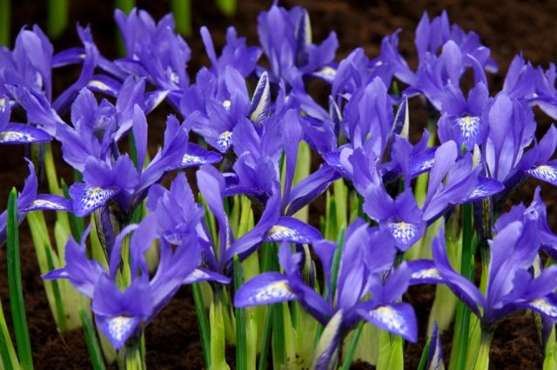
Цветок, который изображен на гербе Флоренции, и благодаря которому город получил свое имя, сам назван в честь древнегреческой богини Ириды. Его многоцветные лепестки напоминают крылышки этой вестницы богов, которая была посредницей между ними и людьми.
Как радуга (в переводе iris и означает это слово) соединяет небо и землю, так и Ирида связывала два мира, донося волю властителей Олимпа простым смертным. Ее крылышки на солнце переливались всеми цветами радуги.
А еще появление ирисов связывают с мифом о Прометее, давшем людям огонь. Вся природа возрадовалась этому дару, и на небе вспыхнула радуга. Она сияла всю ночь, а наутро рассыпалась. Из ее осколков и выросли ирисы как символы спокойствия и надежды.
И у других народов ирис также почитаем. У древних египтян он считался символом красноречия, а у аравийцев – молчания и печали. У древних японцев один и тот же иероглиф обозначал и название цветка, и воинского духа. На Руси же ирисы называли нежно касатиками, т.е. милыми и желанными.
ФИАЛКА
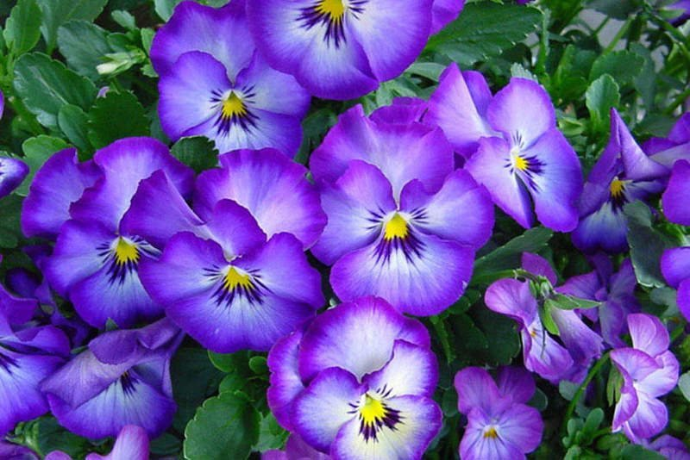
Рассказывает легенда, что одна из прекрасных дочерей Атласа, преследуемая жгучими лучами бога Солнца, обратилась к Зевсу с мольбой о защите. И Великий громовержец укрыл ее в тенистой роще, превратив в цветок. Римские поэты воспевали красоту этого цветка. В Сицилии его изображали на монетах. У древних галлов он считался символом скромности и невинности, ими усыпали ложе новобрачных. Им восхищались Шекспир и Шелли, Гете мечтал, чтобы его родной Веймар утопал в благоухании этого цветка и, выходя на прогулку, рассыпал его семена, где только возможно. Вскоре все окрестности Веймара утопали в фиолетовых цветах. Растут там фиалки и до сих пор, их в память о поэте называют «фиалками Гете».
НАРЦИСС
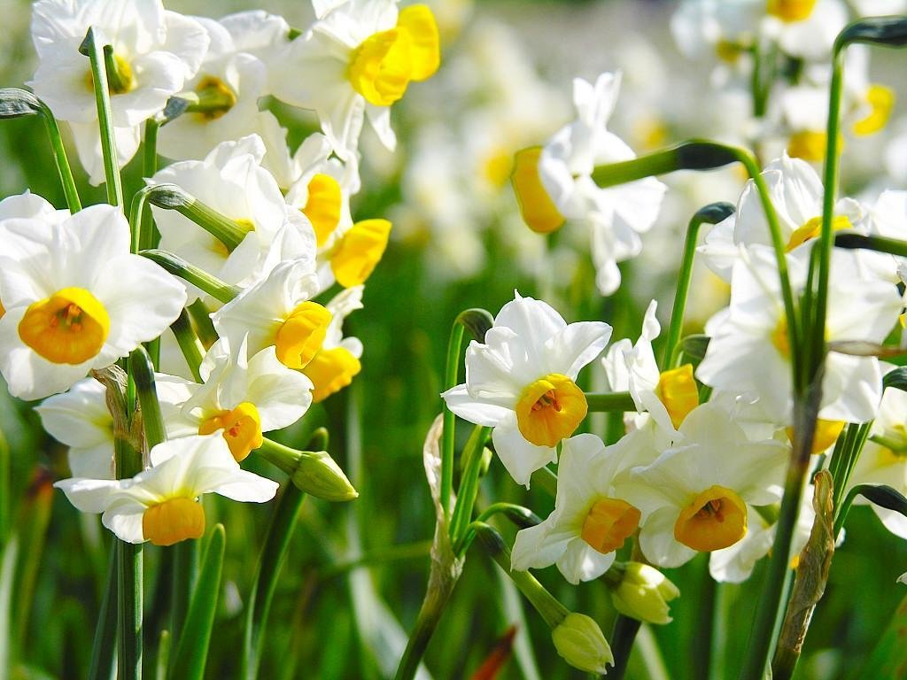
Жил когда-то, рассказывает легенда, прекрасный юноша, звали его Нарцисс. И был он сыном беотийского речного бога Кефиса и очаровательной нимфы Лириопы. Всем хорош и красив был юноша, и многие девушки добивались его любви, но он оставался ко всем безразличен. Никто не знал его непростительной слабости: он никого не любил, кроме самого себя.
Юноше, впрочем, никогда еще не приходилось видеть своего отражения, вещуньи предсказывали ему, что как только он увидит самого себя, то сразу умрет. Нарцисс лишь смеялся над этим прорицанием и беспечно предавался пустым развлечениям и охоте.
Однажды юношу полюбила прекрасная нимфа Эхо, но он отверг и ее любовь. И тогда обиженная нимфа пожаловалась богам – она попросила их наказать гордеца с черствым сердцем. Отвергнутая Нарциссом нимфа в тоске бродила по уединенным местам, а после смерти обратилась в скалу, откликающуюся на человеческий голос.
Богиня Немезида наказала самовлюбленного юношу. Как-то весной, отправившись на охоту, подошел нарцисс к роднику, захотел напиться. Наклонился он к зеркальной воде и увидел вдруг самого себя, увидел – и уже не мог оторваться: так очарован был своим собственным отражением. Он молил, звал, простирал к нему руки ... И столь долго любовался юноша своей красотой, что забыл о еде, о питье и о сне. А потом ему пришла вдруг в голову страшная мысль, и он воскликнул в отчаянии:
- О горе! Ведь ты – я сам. Я люблю себя. Я чувствую, что немного мне осталось жить. Скоро я увяну и сойду в царство теней.
Покидают Нарцисса силы, бледнеет и чахнет он и уже чувствует дыхание смерти, а все-таки никак не может оторваться от своего отражения в воде. Горько плачет Нарцисс. И падают его слезы в прозрачные воды ручья. Вот уже и голова его склонилась на прибрежную траву. Умер Нарцисс ... Добрые лесные нимфы приготовили прекрасному юноше могилу под кущами тенистых деревьев. А когда пришли они за телом – не нашли его. На том месте, где склонилась на траву голова Нарцисса, вырос белый душистый цветок – цветок смерти. Назвали этот цветок в память о прекрасном юноше – нарциссом.
ЛАНДЫШ
Существует поверье, что в светлые лунные ночи, когда вся земля объята глубоким сном, Пресвятая Дева, окруженная венцом из серебристых ландышей, появляется иногда тем из счастливых смертных, которым готовит нечаянную радость. Когда ландыш отцветает, вырастает маленькая круглая ягодка - горючие, огненные слезы, которыми ландыш оплакивает весну, кругосветную путешественницу, рассыпающую всем свои ласки и нигде не останавливающуюся. Влюбленный ландыш также безмолвно перенес свое горе, как нес и радость любви. В связи с этим языческим преданием, возможно, возникло христианское сказание о происхождении ландыша из горючих слез Пресвятой Богородицы у креста ее распятого сына.
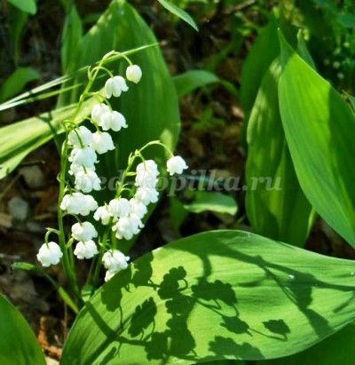
В древнеславянских сказаниях цветы ландыша называли слезами Волховы (хозяйка подводного царства), которая любила гусляра Садко, сердце которого принадлежало земной девушке - Любаве. Узнав, что сердце возлюбленного занято, Волхова не стала открывать своей любви Садко, но
иногда по ночам, при свете луны на берегу озера, она горько рыдала. А крупные слезы-жемчужины, коснувшись земли, прорастали ландышами. С тех времен ландыш на Руси стал символом скрытой любви.

ПОДСНЕЖНИК
Древняя легенда рассказывает: когда Адам и Ева были изгнаны из рая, шел снег, и Ева замерзла. Тогда несколько снежинок, желая утешить ее, превратились в цветы. Увидев их, Ева повеселела, у нее появилась надежда на лучшие времена. Отсюда и символ подснежника – надежда.
А русская легенда утверждает, что однажды старуха Зима со своими спутниками Морозом и Ветром решила не пускать на землю Весну. Но смелый Подснежник выпрямился, расправил лепестки и попросил защиты у Солнца. Солнце заметило Подснежник, согрело землю и открыло дорогу Весне.
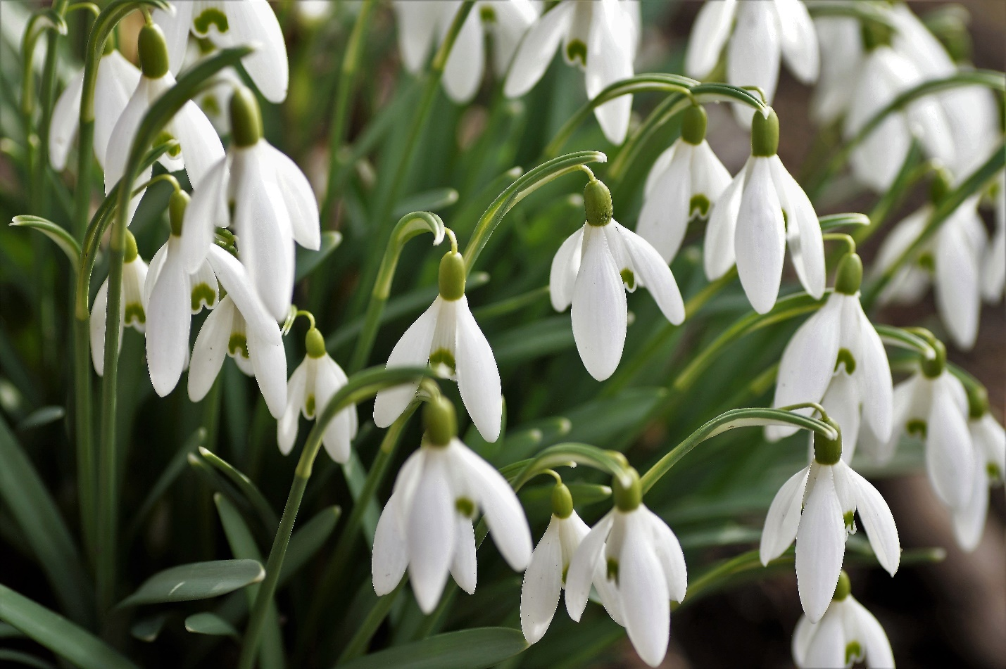
По одной из легенд, богиня Флора раздавала цветам костюмы для карнавала и подарила Подснежнику белое платье. Но снег тоже захотел принять участие в карнавале, хотя карнавальной одежды ему не полагалось. Тогда он стал просить цветы поделиться с ним костюмом. Все цветы боялись холода и не согласились, и только подснежник укрыл его своим хитоном. Вместе кружились они в хороводе цветов и прониклись друг к другу такой симпатией, что неразлучны по сей день.
МАТЬ-И-МАЧЕХА
Умерла у матери единственная дочь, сломленная горем женщина все время проводила у могилы дочери, позабыв и не обращая внимания на других оставшихся родных и близких . Она ласковыми руками гладила землю на могиле дочери, пытаясь отдать ей все свое тепло и любовь.
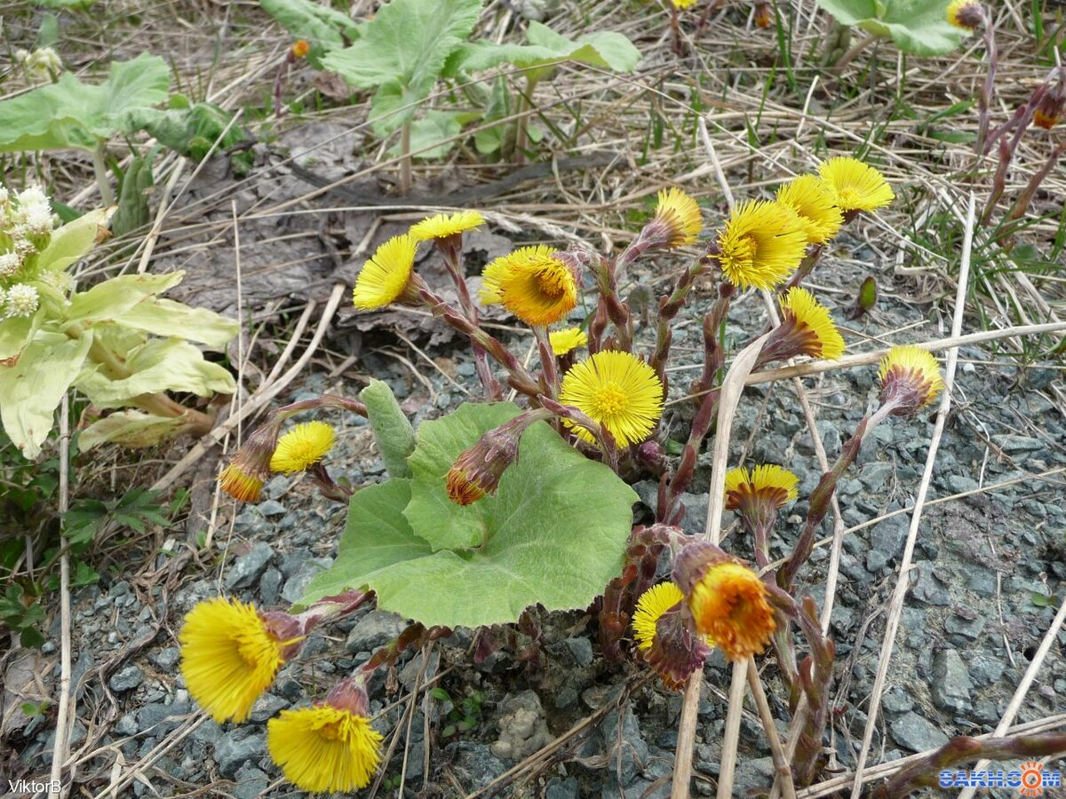
Со временем женщина превратилась в цветок, стебельки которого были покрыты мелкими чешуйками, белыми и пушистыми снизу, обращёнными к земле и гладкими и прохладными сверху, обращенные к миру людей. Мать-и -мачеха символизирует материнскую заботу, покровительствует сиротам,
помогая им преодолеть одиночество.
ХОХЛАТКА
Легенда говорит о том, как летели ранней весной жаворонки да поссорились между собой. Крепко поссорились, драку затеяли. И так бились, что потеряли свои шпоры да чубы. Попадали те шпоры и чубы на лесную почву и проросли цветами хохлатки. Название хохлатки с немецкого языка переводится, как "шпорец жаворонка".
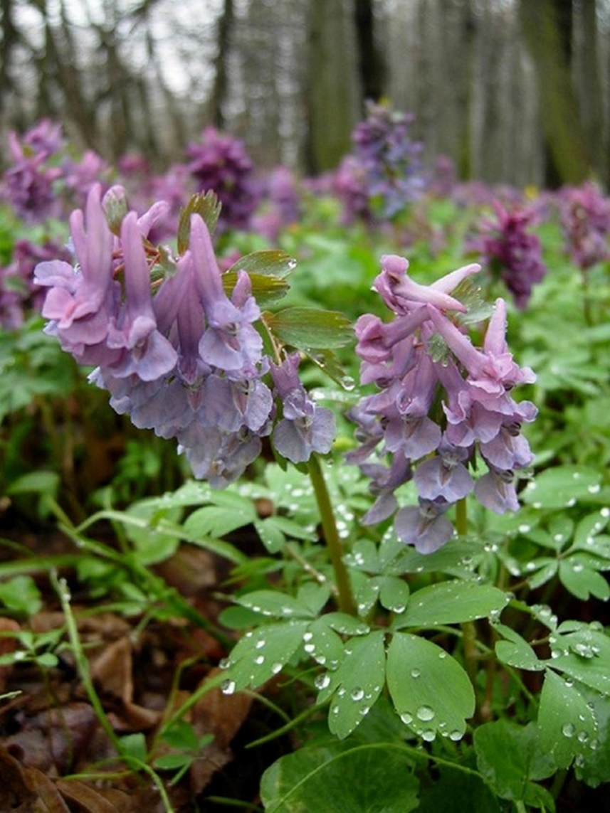
А по другой похожей легенде два жаворонка влюбились в одну и ту же самку, свои отношения они решили выяснить на дуэли. И завязалась у них такая драка, что полетели на землю не только перья, но и чубы и шпоры. Из них и выросли цветы хохлатки.

ПРИЛОЖЕНИЕ 2
ЗАГАДКИ О ПЕРВОЦВЕТАХ

Ручьями очищаются
И хвоя, и валежник,
И первым появляется
В проталине… (Подснежник)
У занесённых снегом кочек,
Под белой шапкой снеговой,
Нашли мы маленький цветочек,
Полузамёрзший, чуть живой. (Подснежник)
Что за чудо, за цветок –
Нежный белый лепесток.
С ветерком играет,
Дубраву украшает. (Ветреница)

Фиолетовый цветок
И пушистый стебелек.
Тихий нежный перезвон
Так и клонит, клонит в сон.(Сон- трава)

Из-под снега появились,
Солнцу, ветру удивились,
Будто облако с небес
Синевой окрасив лес. (Пролеска сибирская)

Шмель цветку очень рад
Ах, медовый аромат!
И цветки красивые –
Розовые, синие. (Медуница)

Вот сиреневый цветок
Словно птичий хохолок
И резной листочек,
Тонкий стебелечек. (Хохлатка)

Словно на гирлянде,
Лампочки висят,
Ветерок весенний,
Их качает ряд! (Ландыш)

Даже ночью муравьишка
Не пропустит свой домишко:
Путь-дорожку до зари
Освещают фонари.
На больших столбах подряд
Лампы белые висят. (Ландыш)

Цветки её на солнышки похожи,
На одуванчики немного тоже,
Но раньше средь проталин расцветают
И огоньками яркими сияют. (Мать-и мачеха)

Пушистики семейкою весёлой
Торчат среди земли, пока что голой -
Трава попозже вылезет вокруг.
Для нас цветок сей – очень ценный друг,
Ведь он лекарственный, зимою от простуды
Заварим листья и быстрее чудо
С больным аж на глазах произойдёт.
Лист сверху гладкий, холод нам несёт,
А нижняя листочка сторона
Мягка, тепла, уютна и нежна!
Как мы цветочек этот называем,
Когда весною ранней наблюдаем?
(Мать-и мачеха)

Очень милые цветы
Голубые лепестки!
На лугах они растут и красиво там цветут.
Проявите чуть смекалки
Те цветы зовут … (Фиалка)
На солнечной опушке
В траве стоит она.
Лиловенькие ушки
Тихонько подняла.
И тут поможет нам смекалка –
Все зовут цветок … (Фиалка)

